Міністерство освіти і науки України
Національний університет «Львівська політехніка»
Кафедра систем штучного інтелекту



Звіт

Звіт
про виконання лабораторних та практичних робіт блоку № 4
На тему: «Двовимірні Масиви. Вказівники та Посилання. Динамічні масиви. робота з масивами та aлгоритми обробки.»
з дисципліни: «Основи програмування»
до:
Лабораторної Роботи №4
Лабораторної Роботи №5
Алготестер Лабораторної Роботи №2
Алготестер Лабораторної Роботи №3
Практичних Робіт до блоку №4

Виконала:
Студентка групи ШІ-12
Цьона Олена Андріївна

Тема роботи:
Двовимірні Масиви. Вказівники та Посилання. Динамічні масиви. Робота з масивами та алгоритми обробки.

Мета роботи:
Опрацювати основні теоретичні відомості з програмування мовою C++, зокрема класи пам’яті (статична та динамічна пам’ять, стек), масиви та вказівники, посилання, двовимірні та динамічні масиви, оператори new та delete, алгоритми обробки масивів (пошук і сортування); набути практичних навичок застосування цих знань під час виконання лабораторних і практичних завдань, розв’язання задач на платформі Algotester та оформлення результатів роботи.

Теоретичні відомості:
- Теоретичні відомості з переліком важливих тем:
- Тема №1: Класи пам’яті у C++
- Тема №2: Вступ до масивів і вказівників
- Тема №3: Вказівники та посилання
- Тема №4: Двовимірні масиви
- Тема №5: Динамічні масиви
- Тема №6: Алгоритми обробки та робота з масивами

- Індивідуальний план опрацювання теорії:
- Тема №1: Класи пам’яті у C++
  - Джерела Інформації:
    - Лекції О. Пшеничного
    - Практичні та лабораторні заняття з ОП
    - Інтерактивні розгортки
    - Додаткові матеріали до практичних робіт
  - Що опрацьовано:
    - статична та динамічна пам’ять, їх відмінності та сфери застосування
    - поняття стеку, виділення та вивільнення пам’яті
  - Статус: Ознайомлений
  - Початок опрацювання теми: 20.10.2026
  - Завершення опрацювання теми: 22.10.2026

- Тема №2: Вступ до масивів і вказівників
  - Джерела Інформації:
    - Лекції О. Пшеничного
    - Практичні та лабораторні заняття з ОП
    - Інтерактивні розгортки
    - Додаткові матеріали до практичних робіт
  - Що опрацьовано:
    - різниця між статичними та динамічними масивами, взаємозв’язок між масивами та вказівниками
    - основи вказівників: що це таке та як вони працюють, вступ до посилань: основні концепції та відмінності від вказівників
  - Статус: Ознайомлений
  - Початок опрацювання теми: 22.10.2026
  - Завершення опрацювання теми: 24.10.2026

- Тема №3: Вказівники та посилання
  - Джерела Інформації:
    - Лекції О. Пшеничного
    - Практичні та лабораторні заняття з ОП
    - Інтерактивні розгортки
    - Додаткові матеріали до практичних робіт
  - Що опрацьовано:
    - використання вказівників для доступу до елементів масиву, арифметика вказівників
    - різниця між вказівниками та посиланнями в контексті функцій, динамічне виділення пам’яті з використанням вказівників, використання вказівників для створення складних структур даних
  - Статус: Ознайомлений
  - Початок опрацювання теми: 24.10.2026
  - Завершення опрацювання теми: 27.10.2026

- Тема №4: Двовимірні масиви
  - Джерела Інформації:
    - Лекції О. Пшеничного
    - Практичні та лабораторні заняття з ОП
    - Інтерактивні розгортки
    - Додаткові матеріали до практичних робіт
  - Що опрацьовано:
    - оголошення та ініціалізація двовимірних масивів, вкладені цикли для їх обходу
    - передача двовимірних масивів у функції, практичні приклади та застосування двовимірних масивів для розв’язання задач
  - Статус: Ознайомлений
  - Початок опрацювання теми: 27.10.2026
  - Завершення опрацювання теми: 29.10.2026

- Тема №5: Динамічні масиви
  - Джерела Інформації:
    - Лекції О. Пшеничного
    - Практичні та лабораторні заняття з ОП
    - Інтерактивні розгортки
    - Додаткові матеріали до практичних робіт
  - Що опрацьовано:
    - основи динамічного виділення пам’яті, створення та управління динамічними масивами, використання операторів new та delete
    - реалізація змінної розмірності масивів, передача динамічних масивів у функції
  - Статус: Ознайомлений
  - Початок опрацювання теми: 29.10.2026
  - Завершення опрацювання теми: 31.10.2026

- Тема №6: Алгоритми обробки та робота з масивами
  - Джерела Інформації:
    - Лекції О. Пшеничного
    - Практичні та лабораторні заняття з ОП
    - Інтерактивні розгортки
    - Додаткові матеріали до практичних робіт
  - Що опрацьовано:
    - алгоритми пошуку та сортування в масивах, використання циклів та умовних операторів для роботи з масивами
    - інтеграція масивів у алгоритми, розв’язання практичних задач з використанням масивів
  - Статус: Ознайомлений
  - Початок опрацювання теми: 31.10.2026
  - Завершення опрацювання теми: 02.11.2026

Виконання роботи:

1. Опрацювання завдання та вимог до програм та середовища:

Завдання №1 Theory Education Activities
- Опрацювати теоретичні теми, зафіксувати джерела, статуси та дати опрацювання. Ознайомитись із класами пам’яті, масивами та вказівниками, посиланнями, двовимірними та динамічними масивами, алгоритмами обробки масивів у C++.

Завдання №2 Requirements management and design activities with Draw.io and Google Docs
- Опрацювати вимоги до завдань 3–8, зрозуміти їх умови, намалювати блок-схеми алгоритмів у Draw.io та оцінити час виконання кожного завдання.

Завдання №3 Lab# programming: Lab 4
- Реалізувати програму для лабораторної роботи №4 мовою C++. Перевірити правильність роботи програми на тестових даних.
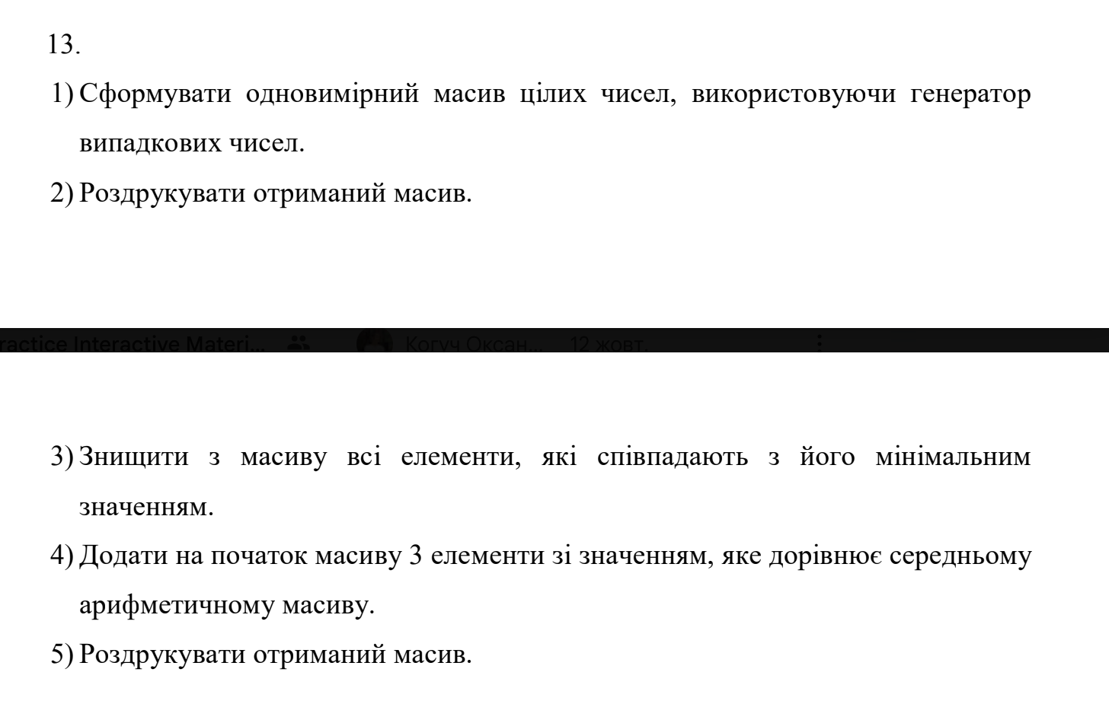

Рис 1. умова до lab 4

Завдання №4 Lab# programming: Lab 5
- Реалізувати програму для лабораторної роботи №5 мовою C++. Перевірити програму на різних вхідних даних та виправити можливі помилки в коді.
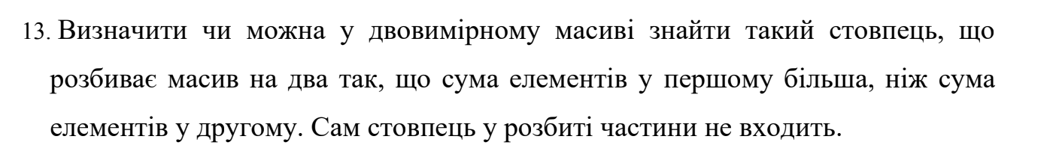

Рис 2. умова до lab 5
Завдання №5 Lab# programming: Algotester Lab 2
- Реалізувати програму для лабораторної роботи Algotester Lab 2 мовою C++ та здати її на платформі Algotester. Перевірити правильність роботи програми на
тестових даних.

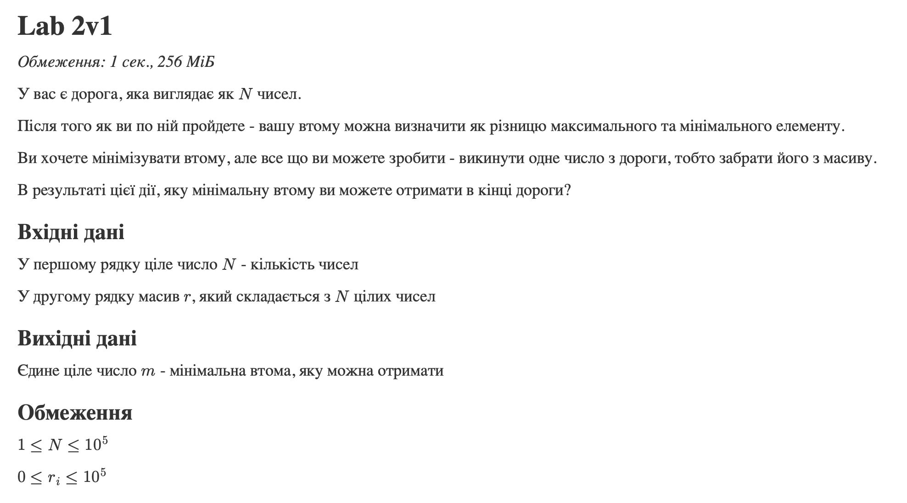

Рис 3. умова до Algotester lab 2

Завдання №6 Lab# programming: Algotester Lab 3
- Реалізувати програму для лабораторної роботи Algotester Lab 3 мовою C++ та здати її на платформі Algotester. Перевірити програму на різних вхідних даних та виправити можливі помилки в коді.
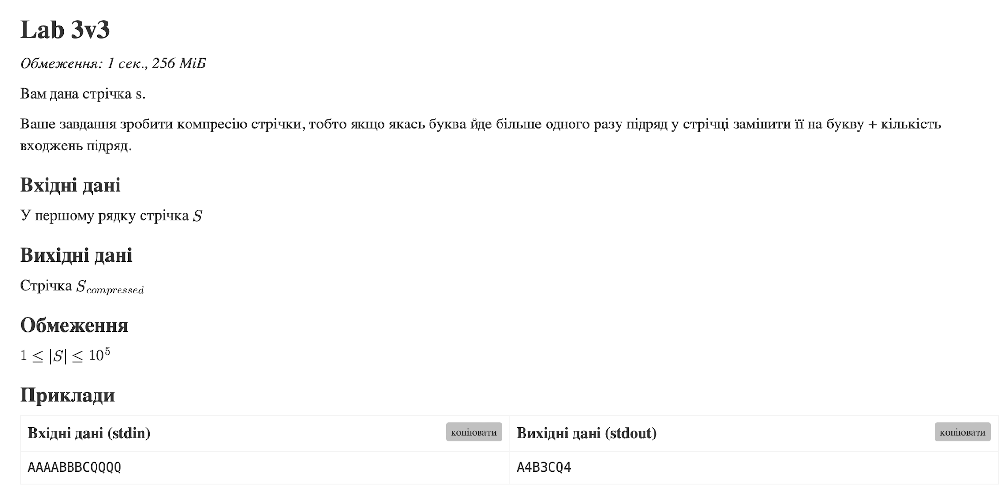

Рис 4. умова до Algotester lab 3

Завдання №7 Practice# programming: Class Practice Task
- Виконати практичне завдання на занятті. Реалізувати програму мовою C++ відповідно до поставленої умови та перевірити її роботу на тестових даних.
- Деталі завдання:
- new / delete[]: памʼять під зображення виділяти динамічно за розмірами, які ввів користувач, і перед виходом повністю звільняти: спершу кожен рядок, потім масив вказівників.
- Вкладені цикли: обходити двовимірний масив для виводу, статистики й перетворень; для повороту обхід зі зміною порядку індексів.
- Вказівники: у статистиці обходити рядок через *(row + j), а обмін пікселів робити функцією swapPixels(int *a, int *b).
- Параметри-посилання: координати найтемнішого й найсвітлішого пікселів повертати однією функцією findExtremes.
- Функції: кожен пункт меню окремою функцією, зображення передається в неї вказівником разом із розмірами.
- Поворот без витоків: у rotateRight спершу перенести пікселі в новий масив і лише потім звільнити старий; перед виходом із програми звільнені вказівники обнулити через nullptr.
- do while: після кожної операції повертати користувача в меню і працювати, доки він не вибере вихід.
- Блок-схема: обовʼязкова
- Валідація: перевіряти всі вхідні дані, зокрема неправильний пункт меню та нечислові символи, правила визначити самостійно на основі попередніх задач.

Завдання №8.1 Practice# programming: Self Practice Task 1 (Algotester)
- Самостійно виконати практичне завдання мовою C++ та здати його на платформі Algotester. Проаналізувати умову, розробити алгоритм розв’язання, реалізувати програму та перевірити правильність її роботи.
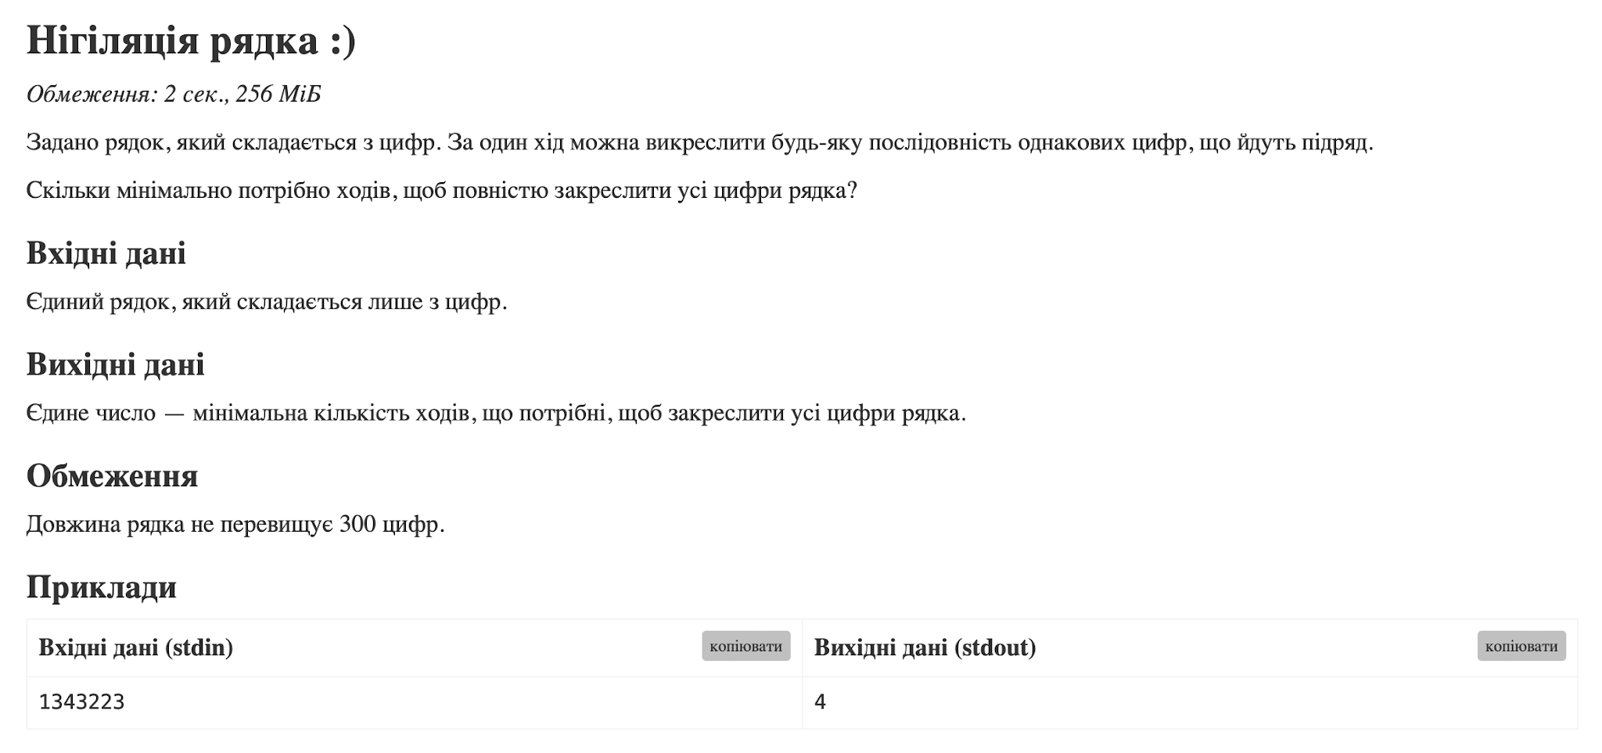

Рис 5. умова до Self Practice Task 1

Завдання №8.2 Practice# programming: Self Practice Task 2 (Algotester)
- Самостійно виконати практичне завдання мовою C++ та здати його на платформі Algotester. Проаналізувати умову, розробити алгоритм розв’язання, реалізувати програму та перевірити правильність її роботи.
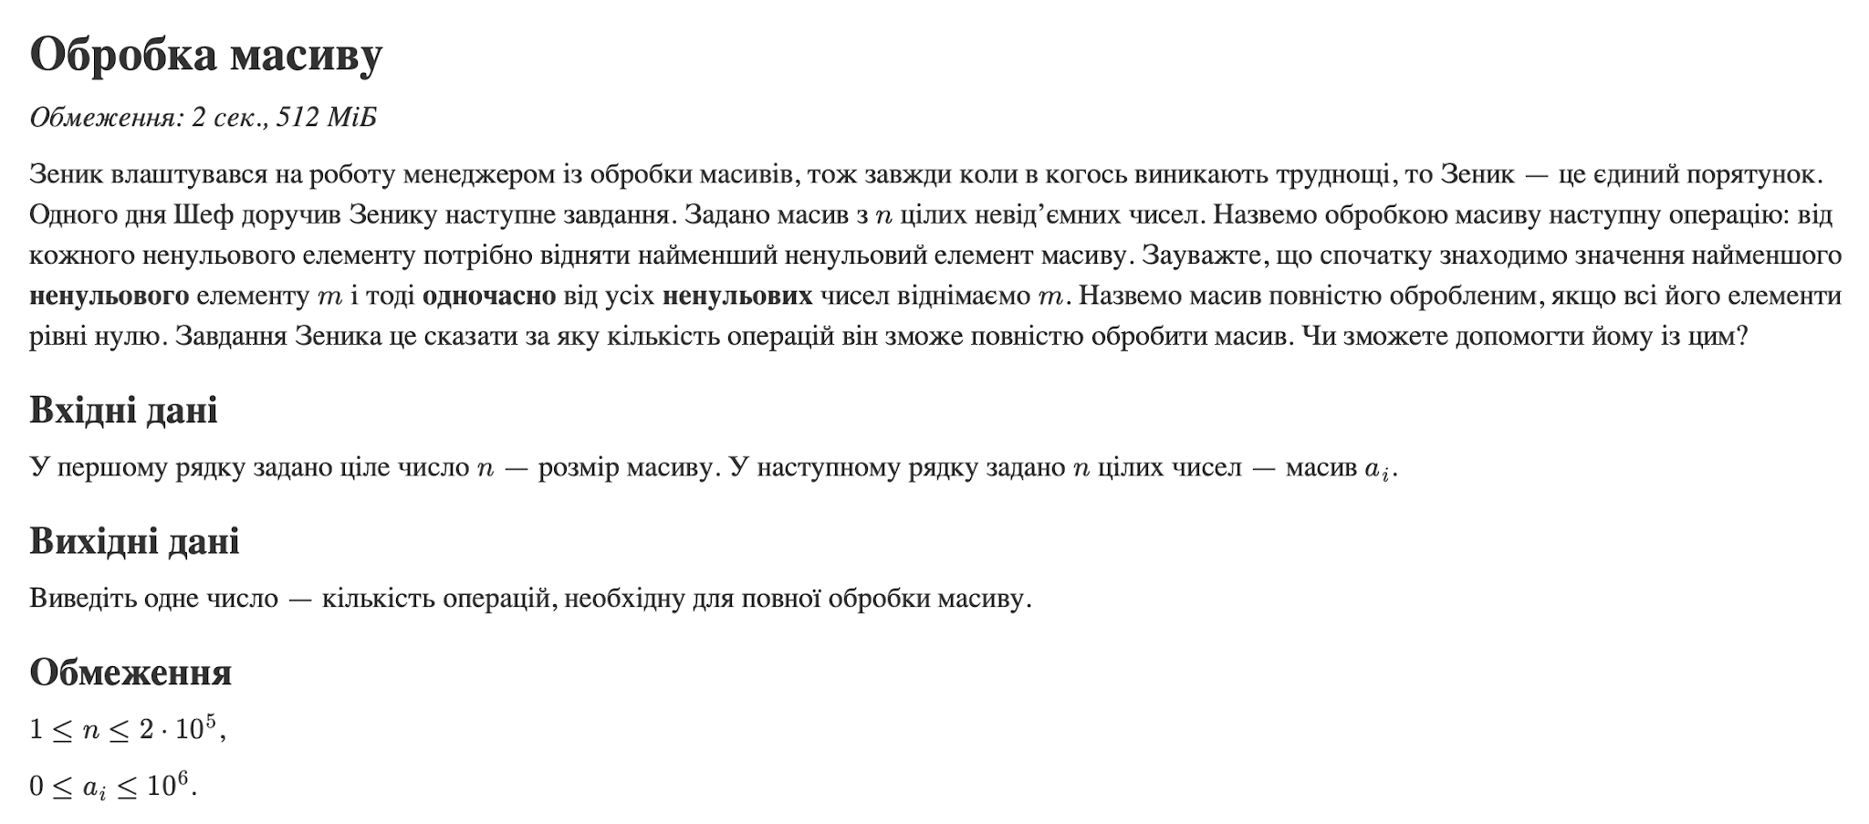

Рис 6. умова до Self Practice Task 2
Завдання №8.3 Practice# programming: Self Practice Task 3 (Algotester)
- Самостійно виконати практичне завдання мовою C++ та здати його на платформі Algotester. Проаналізувати умову, розробити алгоритм розв’язання, реалізувати програму та перевірити правильність її роботи.
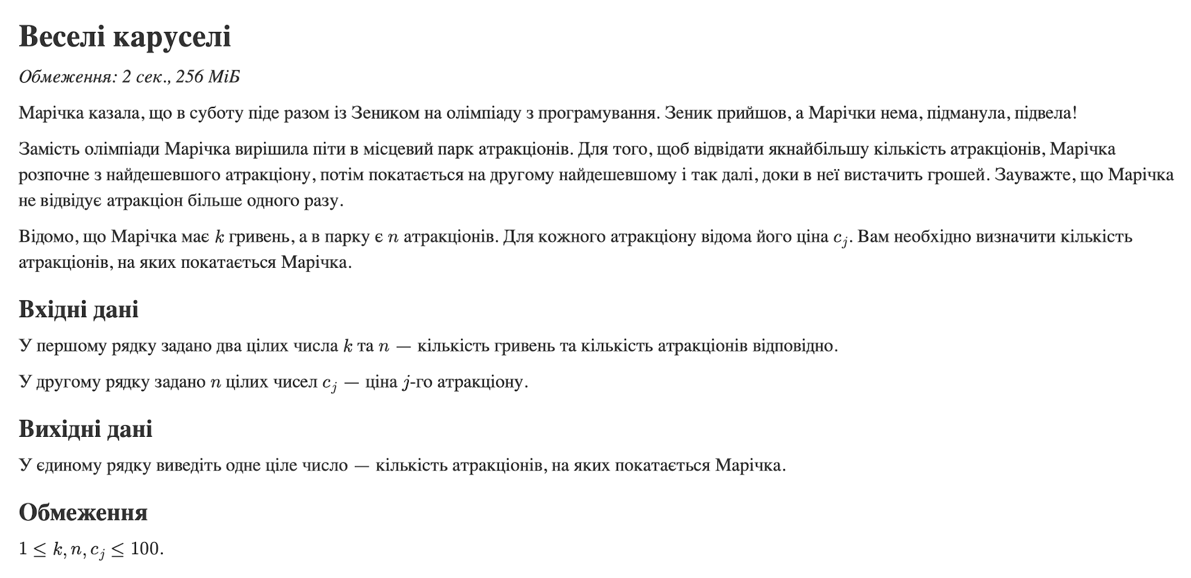

Рис 7. умова до Self Practice Task 3
Завдання №9 Result Documentation Report and Outcomes Placement Activities (Docs and Programs on GitHub)
- Оформити звіт з результатами виконання роботи: теоретичні відомості, блок-схеми, код програм та скриншоти результатів. Розмістити документацію та програми у репозиторії на GitHub.

Завдання №10 Results Evaluation and Release
- Оцінити результати виконання роботи, перевірити їх відповідність вимогам завдань та зафіксувати витрачений час. Підготувати фінальну версію звіту та програм до здачі.

2. Дизайн та планована оцінка часу виконання завдань:

Завдання №3 Lab# programming: Lab 4

- Плановий час на реалізацію: 1 година

Завдання №4 Lab# programming: Lab 5

- Плановий час на реалізацію: 1 година

Завдання №5 Lab# programming: Algotester Lab 2

- Плановий час на реалізацію: 1 година

Завдання №6 Lab# programming: Algotester Lab 3

- Плановий час на реалізацію: 1 година

Завдання №7 Practice# programming: Class Practice Task
- Блок-схема:
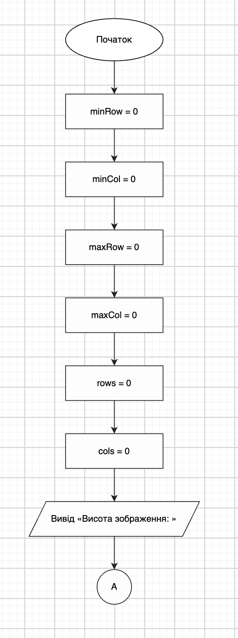
Рис. 8.1 блок-схема до Class Practice Task
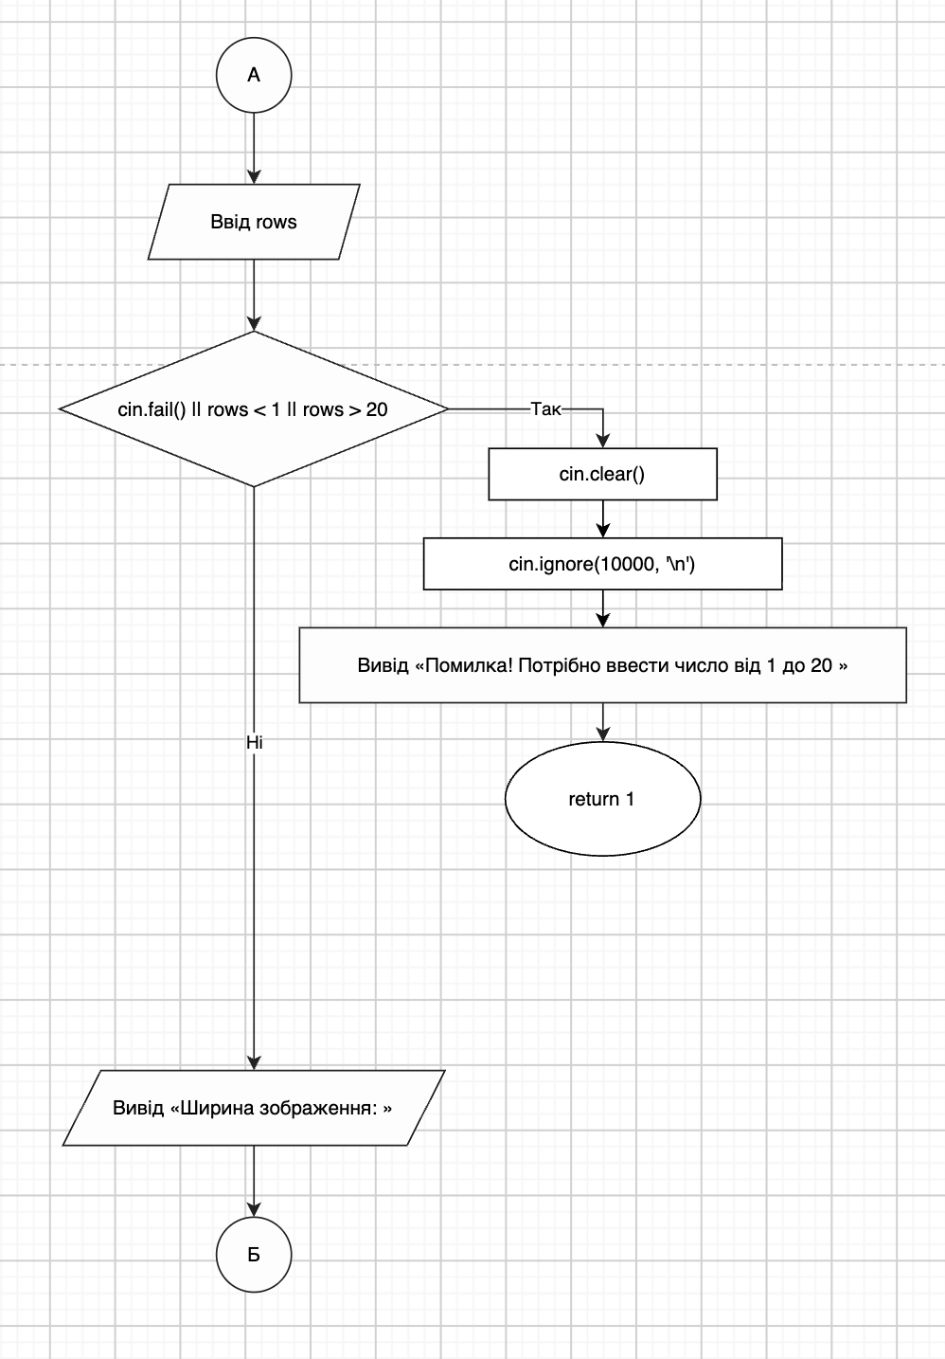
Рис. 8.2 блок-схема до Class Practice Task
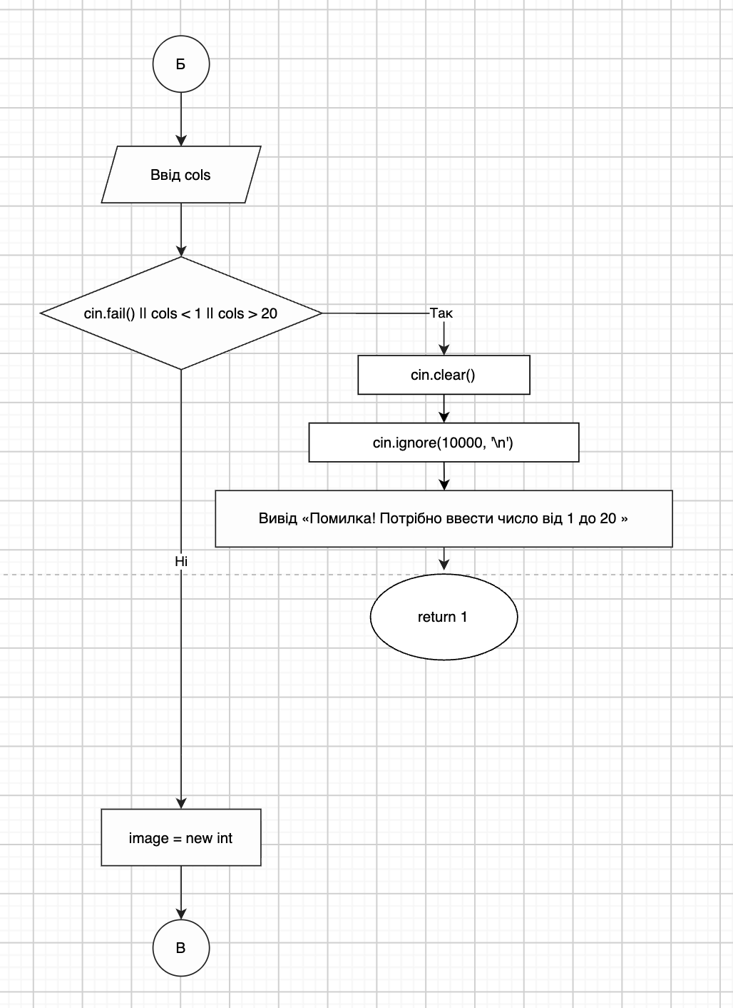
Рис. 8.3 блок-схема до Class Practice Task
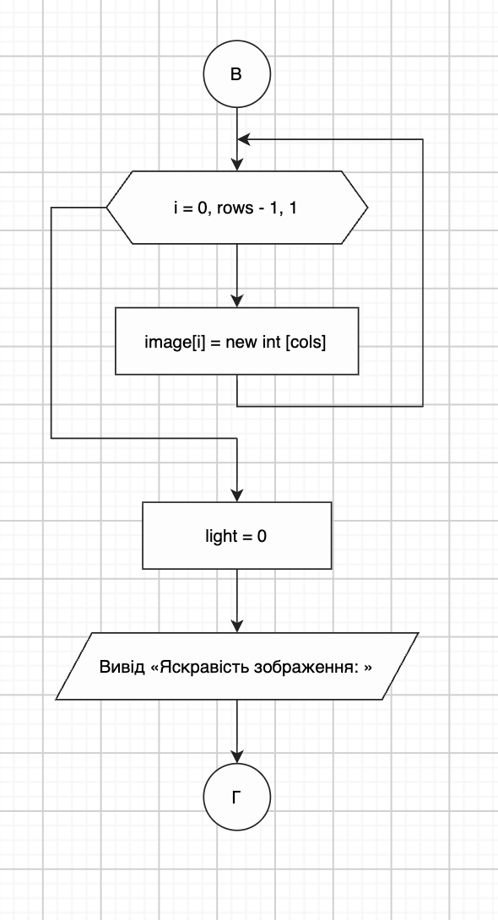
Рис. 8.4 блок-схема до Class Practice Task
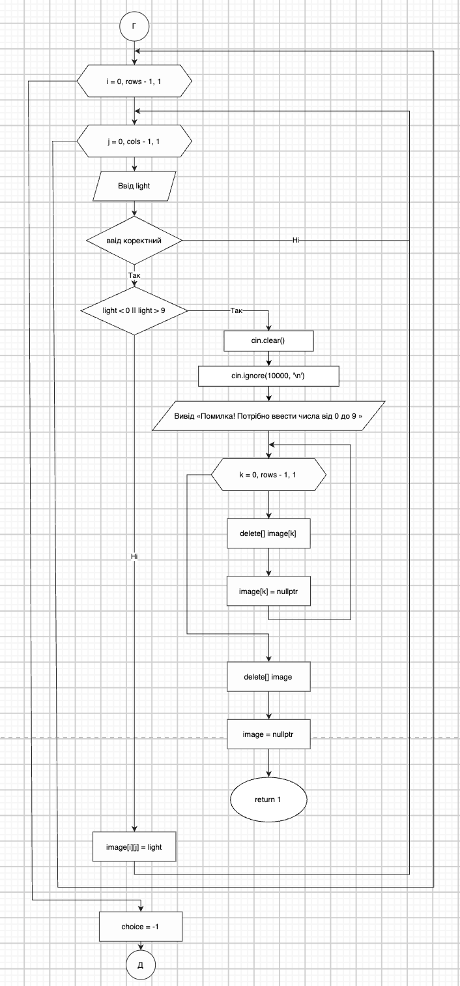
Рис. 8.5 блок-схема до Class Practice Task
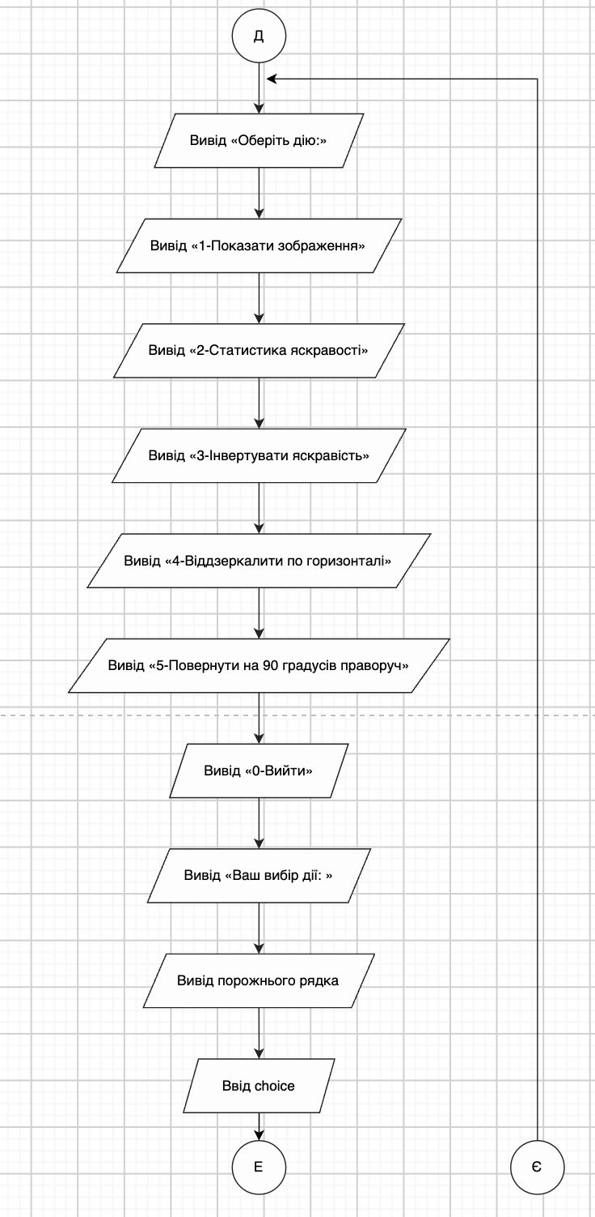
Рис. 8.6 блок-схема до Class Practice Task
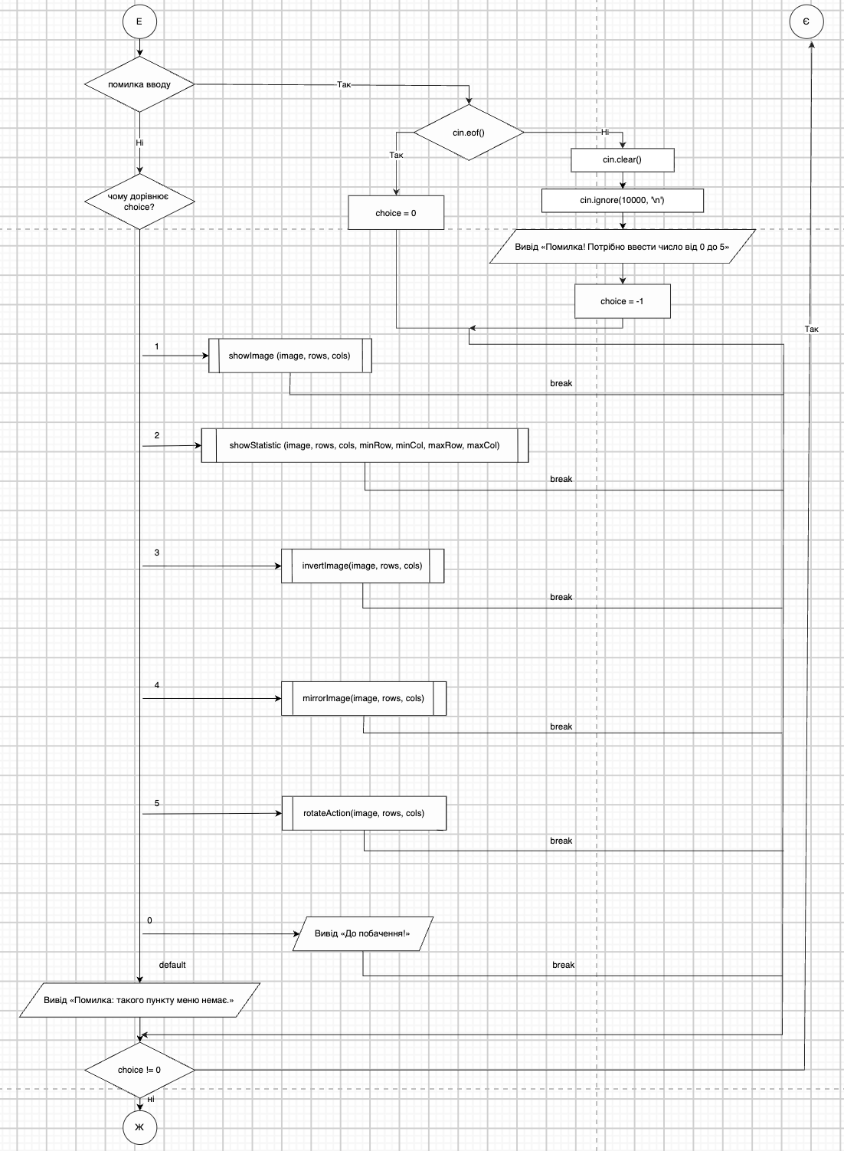
Рис. 8.7 блок-схема до Class Practice Task
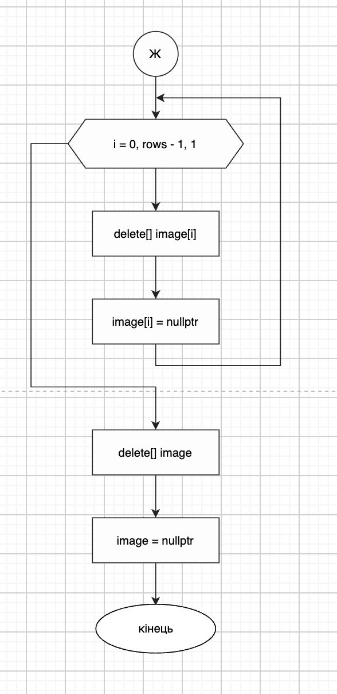
Рис. 8.8 блок-схема до Class Practice Task
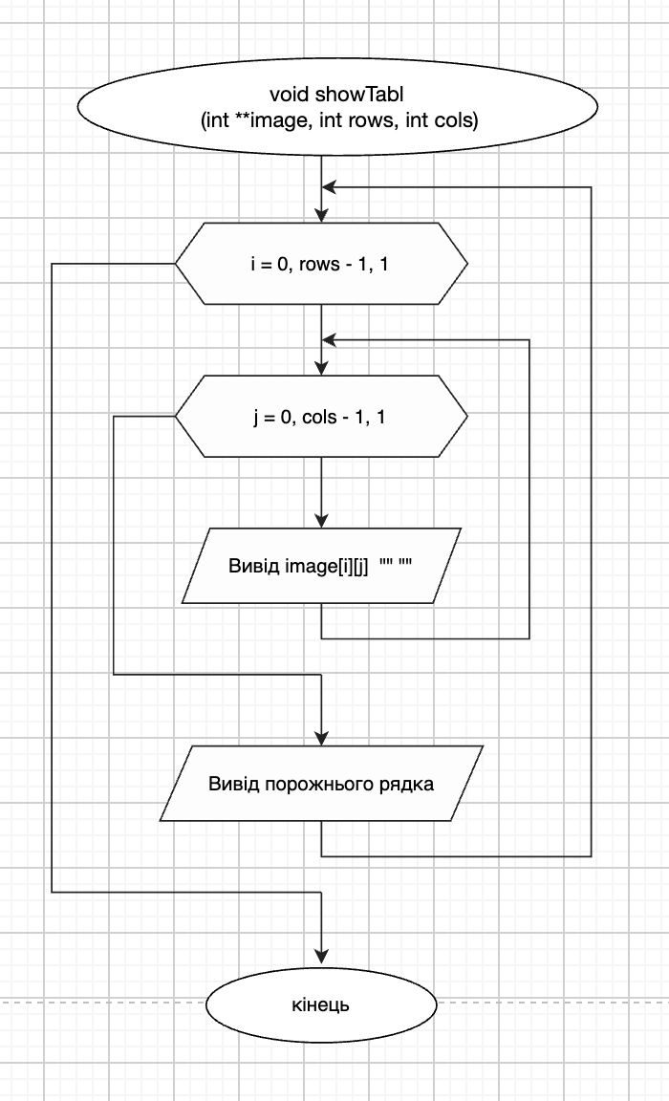
Рис. 8.9 блок-схема до Class Practice Task
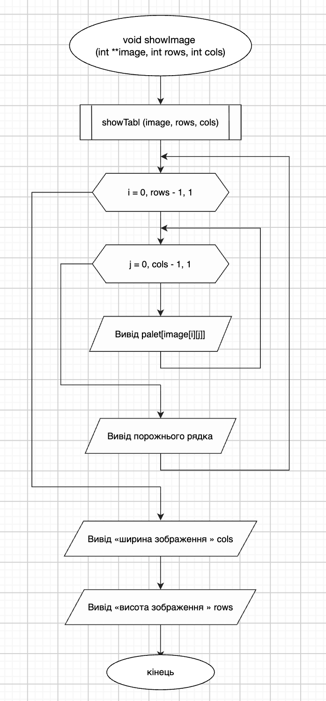
Рис. 8.10 блок-схема до Class Practice Task
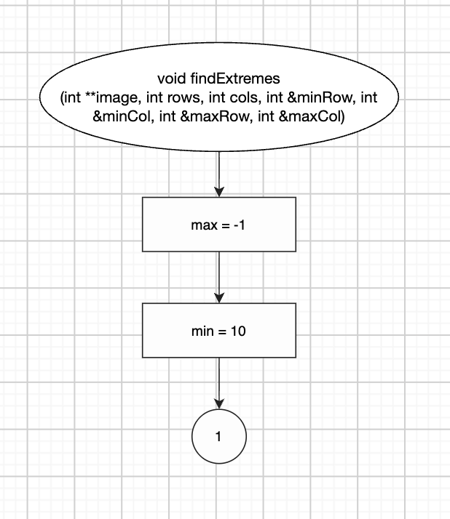
Рис. 8.11 блок-схема до Class Practice Task
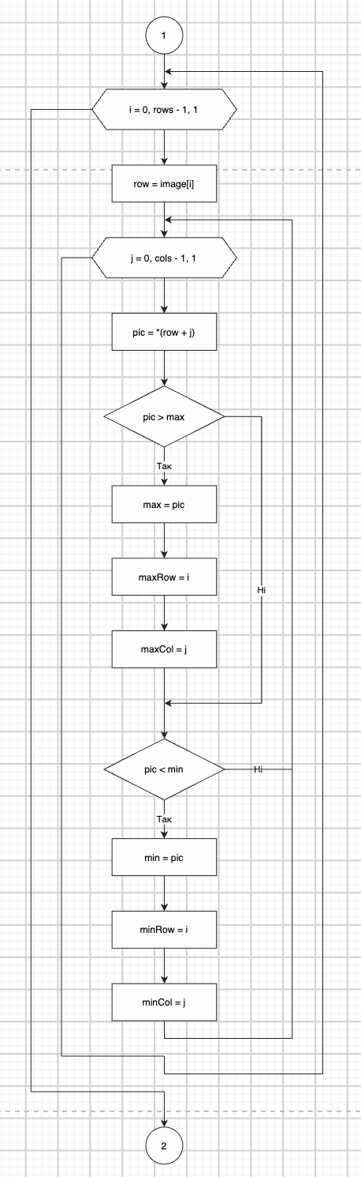
Рис. 8.12 блок-схема до Class Practice Task
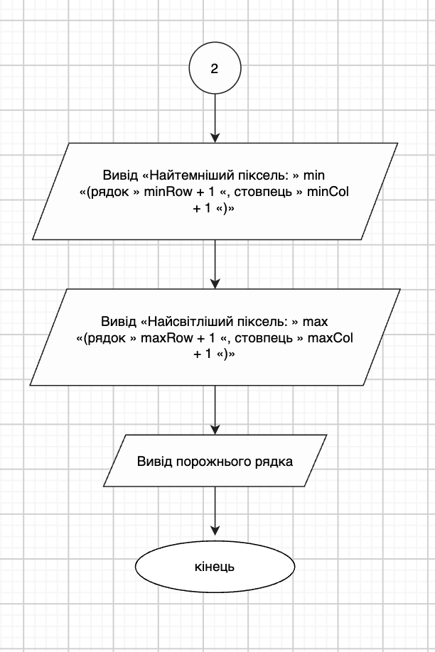
Рис. 8.13 блок-схема до Class Practice Task
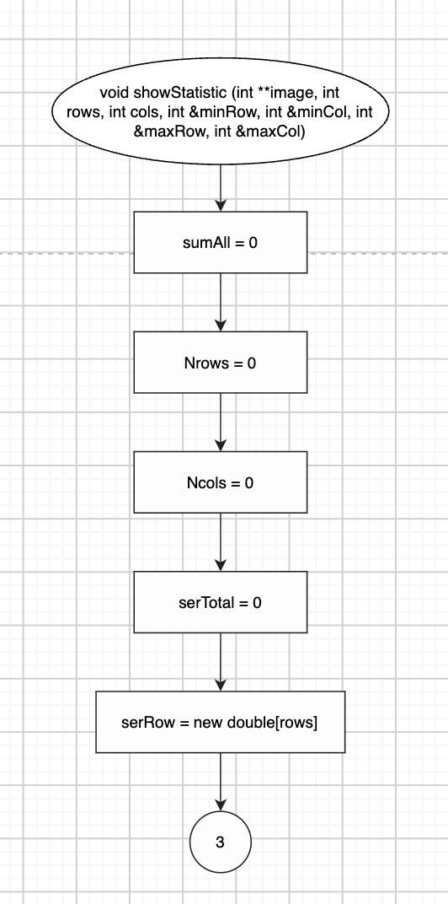
Рис. 8.14 блок-схема до Class Practice Task
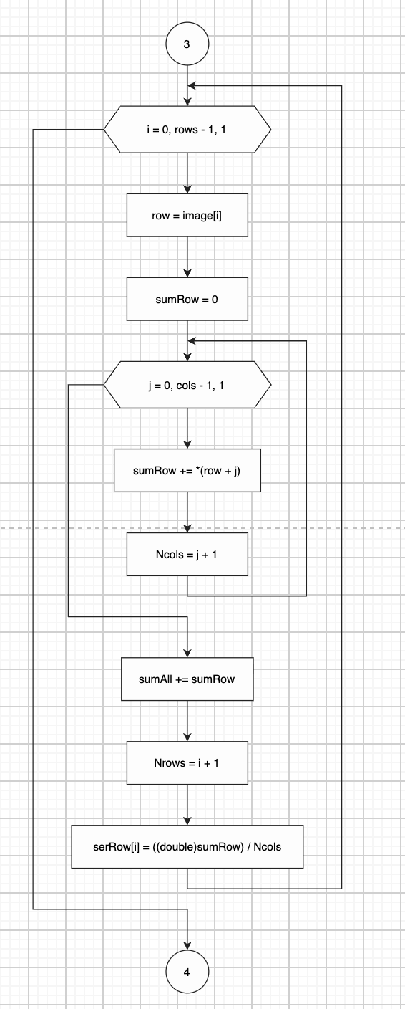
Рис. 8.15 блок-схема до Class Practice Task
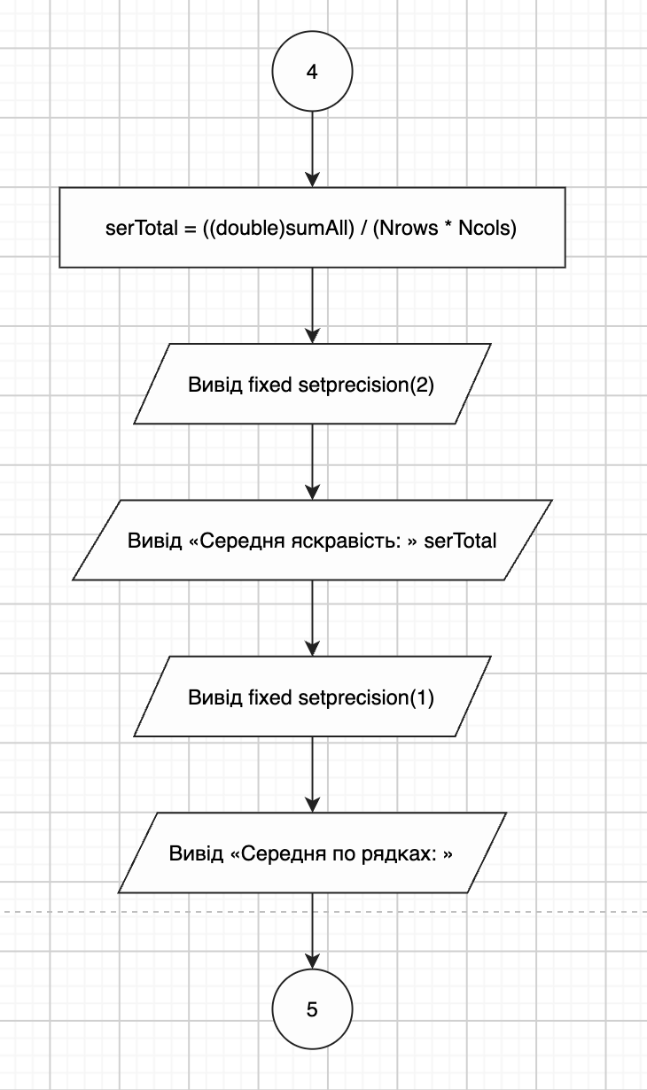
Рис. 8.16 блок-схема до Class Practice Task
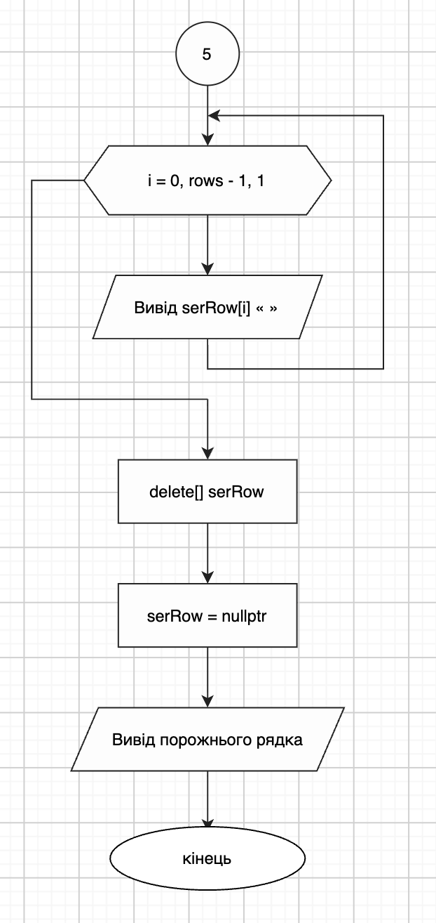
Рис. 8.17 блок-схема до Class Practice Task
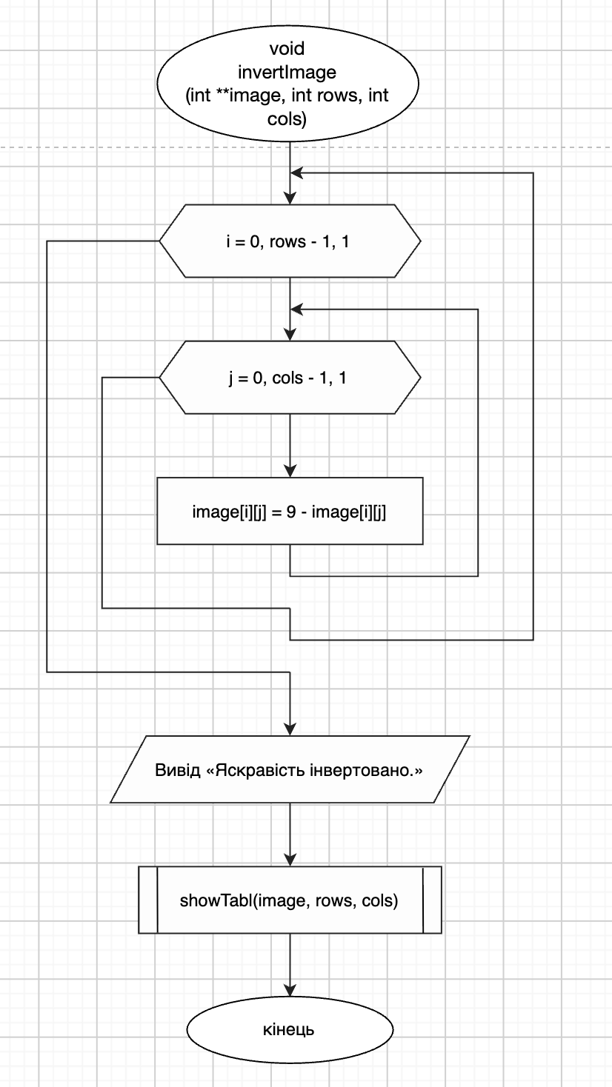
Рис. 8.18 блок-схема до Class Practice Task
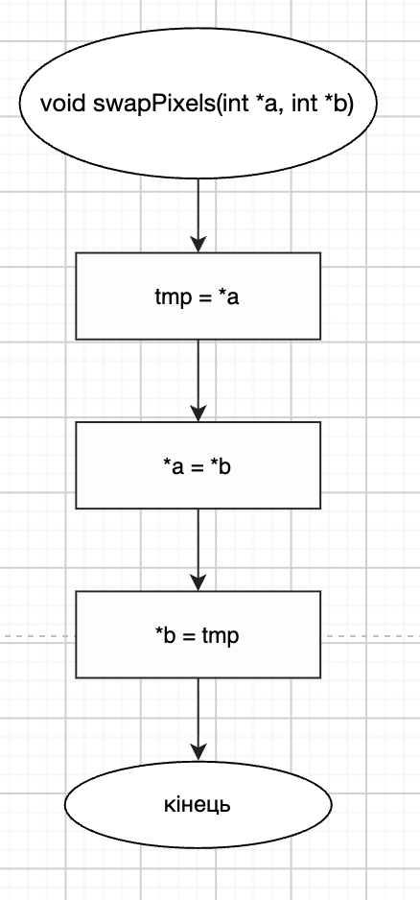
Рис. 8.19 блок-схема до Class Practice Task
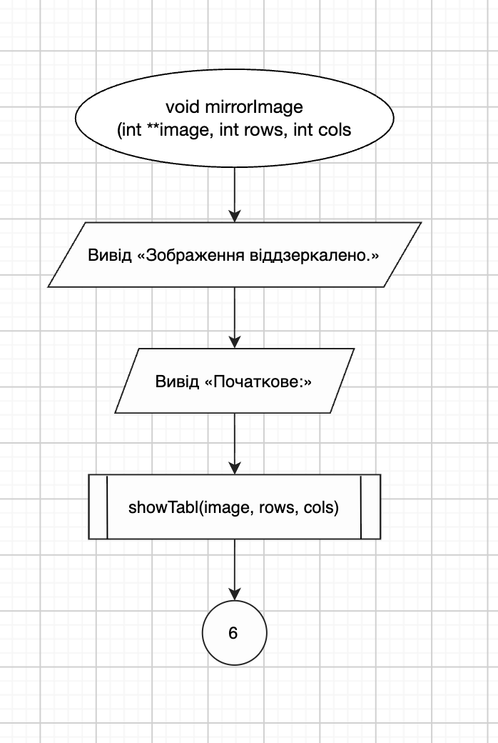
Рис. 8.20 блок-схема до Class Practice Task
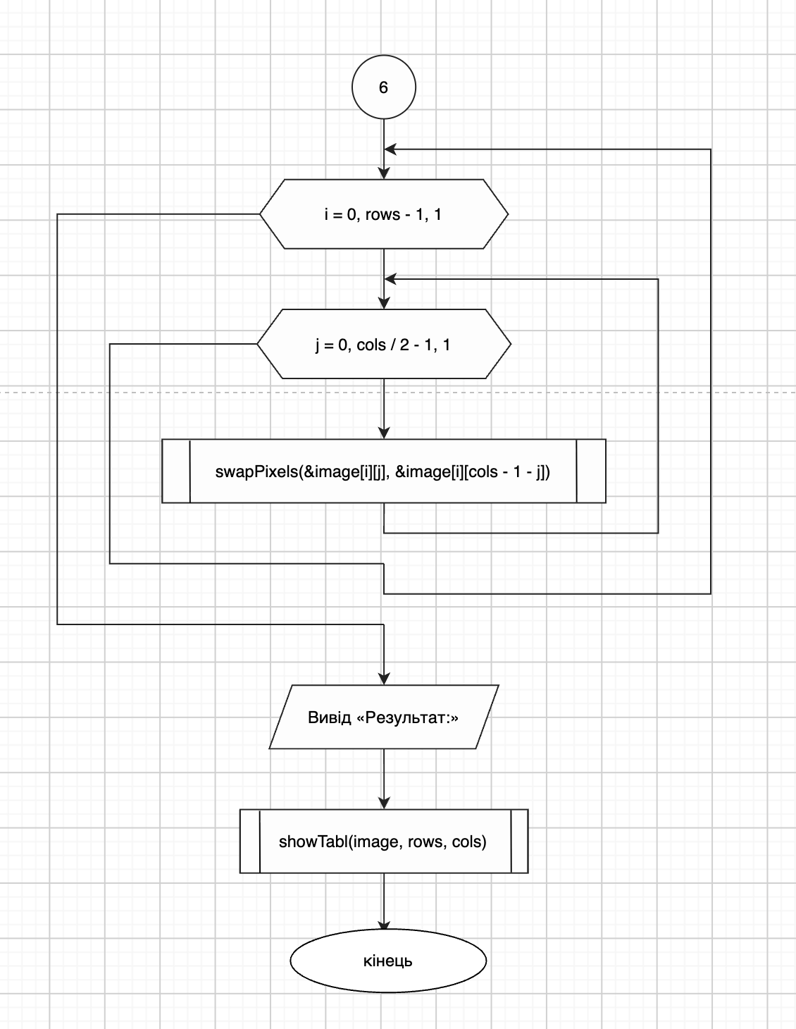
Рис. 8.21 блок-схема до Class Practice Task
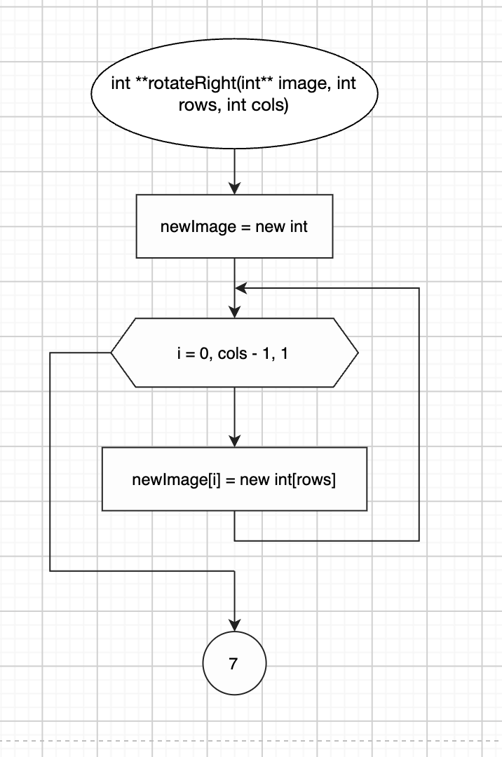
Рис. 8.22 блок-схема до Class Practice Task
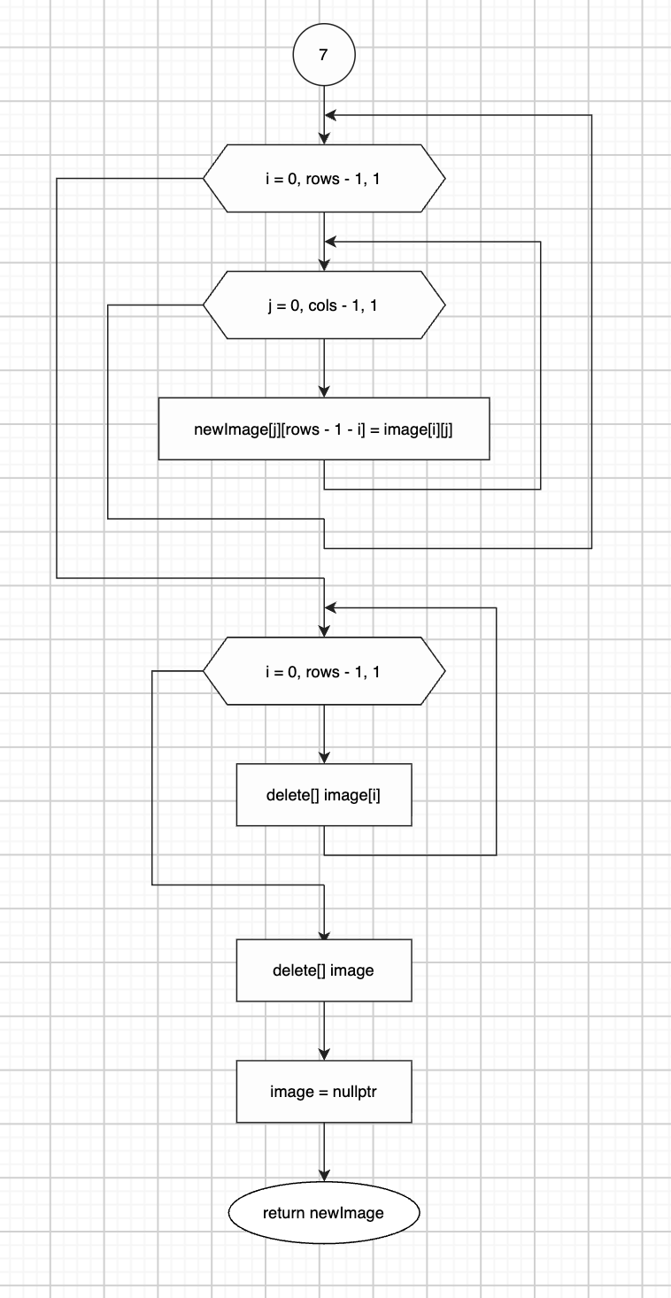
Рис. 8.23 блок-схема до Class Practice Task
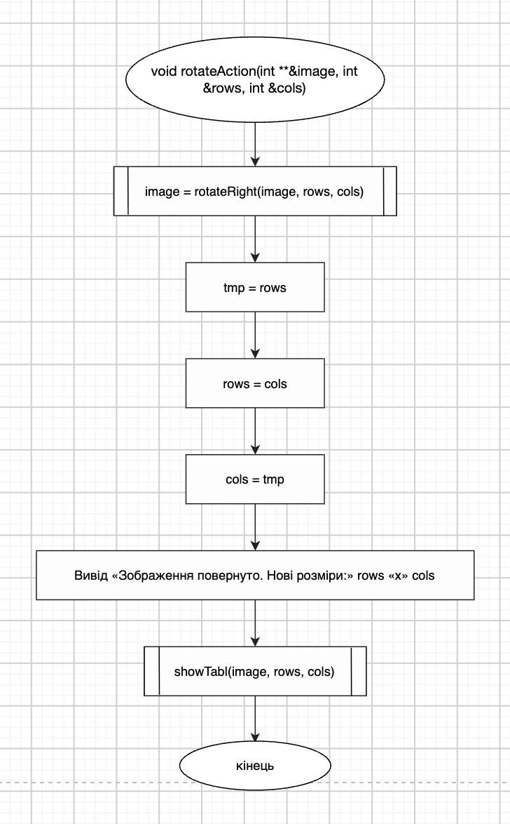
Рис. 8.24 блок-схема до Class Practice Task
- Плановий час на реалізацію: 4 год.
Завдання №8.1 Practice# programming: Self Practice Task 1 (Algotester)

- Плановий час на реалізацію: 1 година

Завдання №8.2 Practice# programming: Self Practice Task 2 (Algotester)

- Плановий час на реалізацію: 1 година

Завдання №8.3 Practice# programming: Self Practice Task 3 (Algotester)

- Плановий час на реалізацію: 1 година

4. Програма з посиланням на зовнішні ресурси:

Завдання №3 Lab# programming: Lab 4
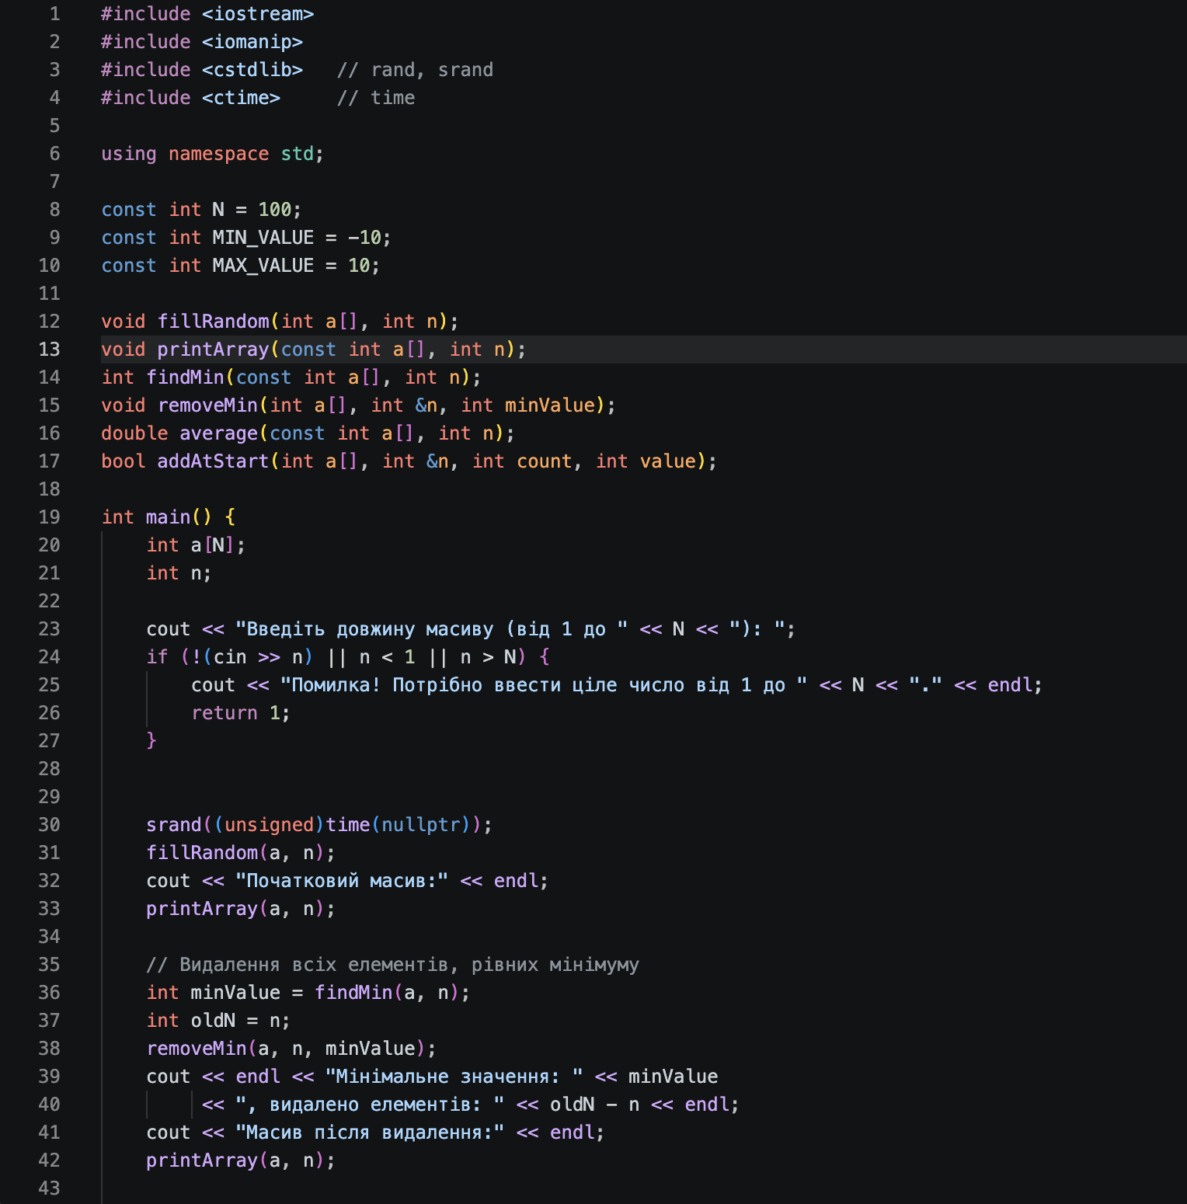
Рис 9. код до Lab 4
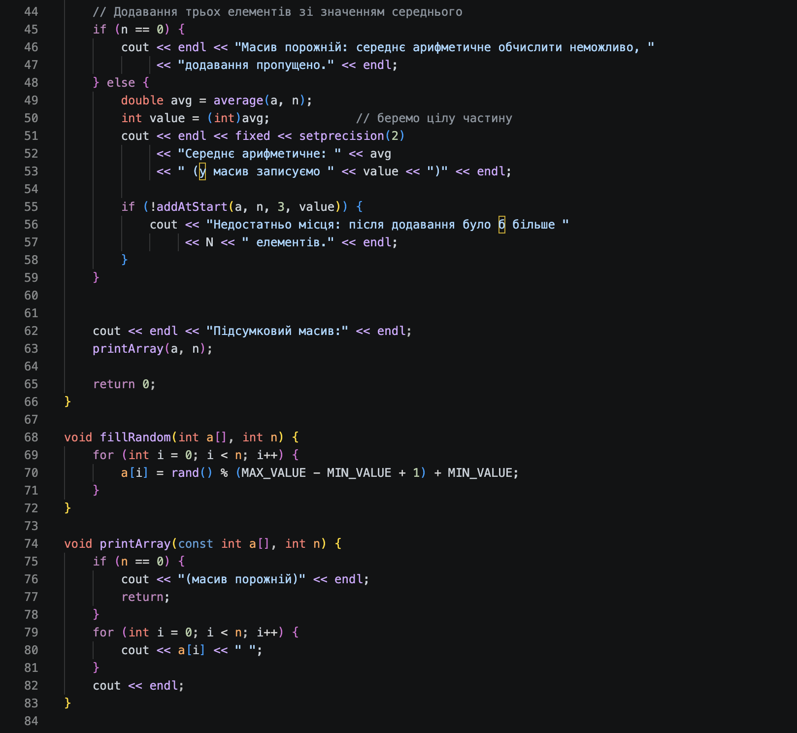
Рис 10. код до Lab 4
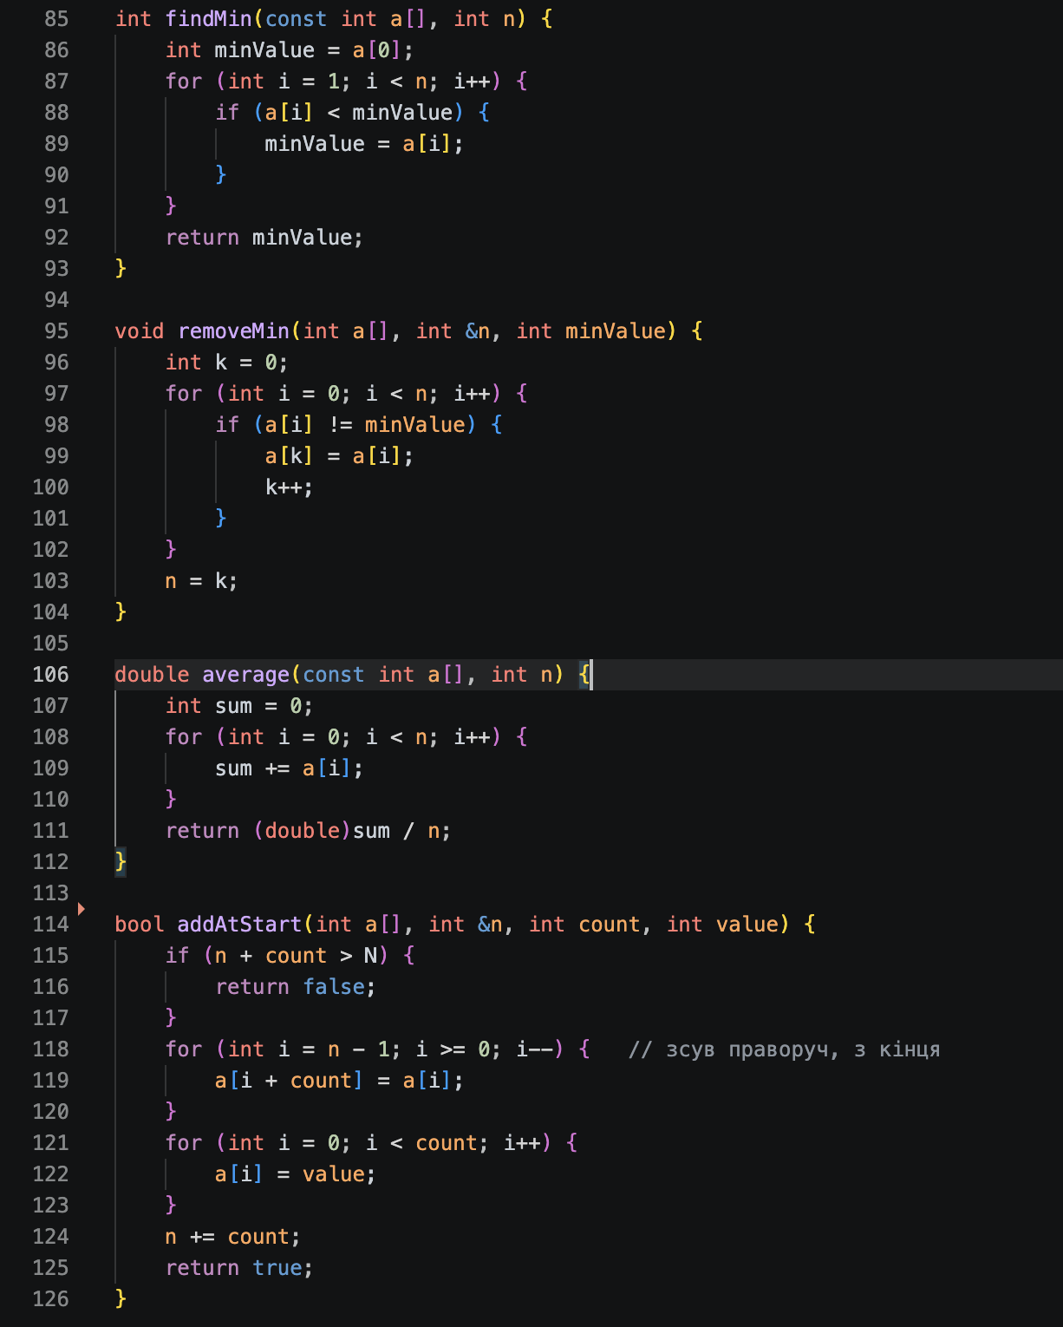
Рис 11. код до Lab 4

Посилання на файл коду в пулреквесті:
‎ai_12/olena_tsona/epic_4/lab_4_task_1_variant_13_olena_tsona.cpp‎
Завдання №4 Lab# programming: Lab 5
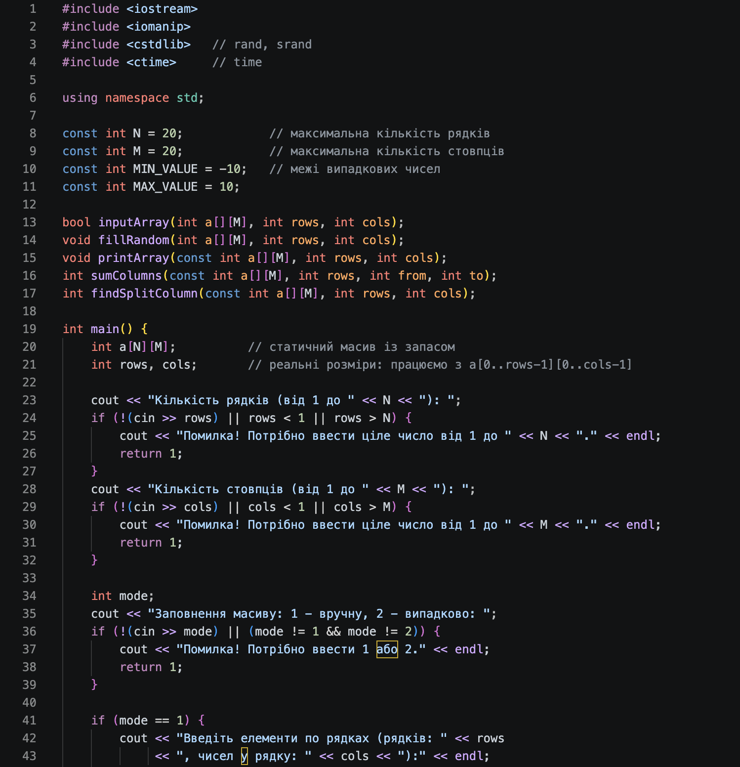
Рис 12. код до Lab 5
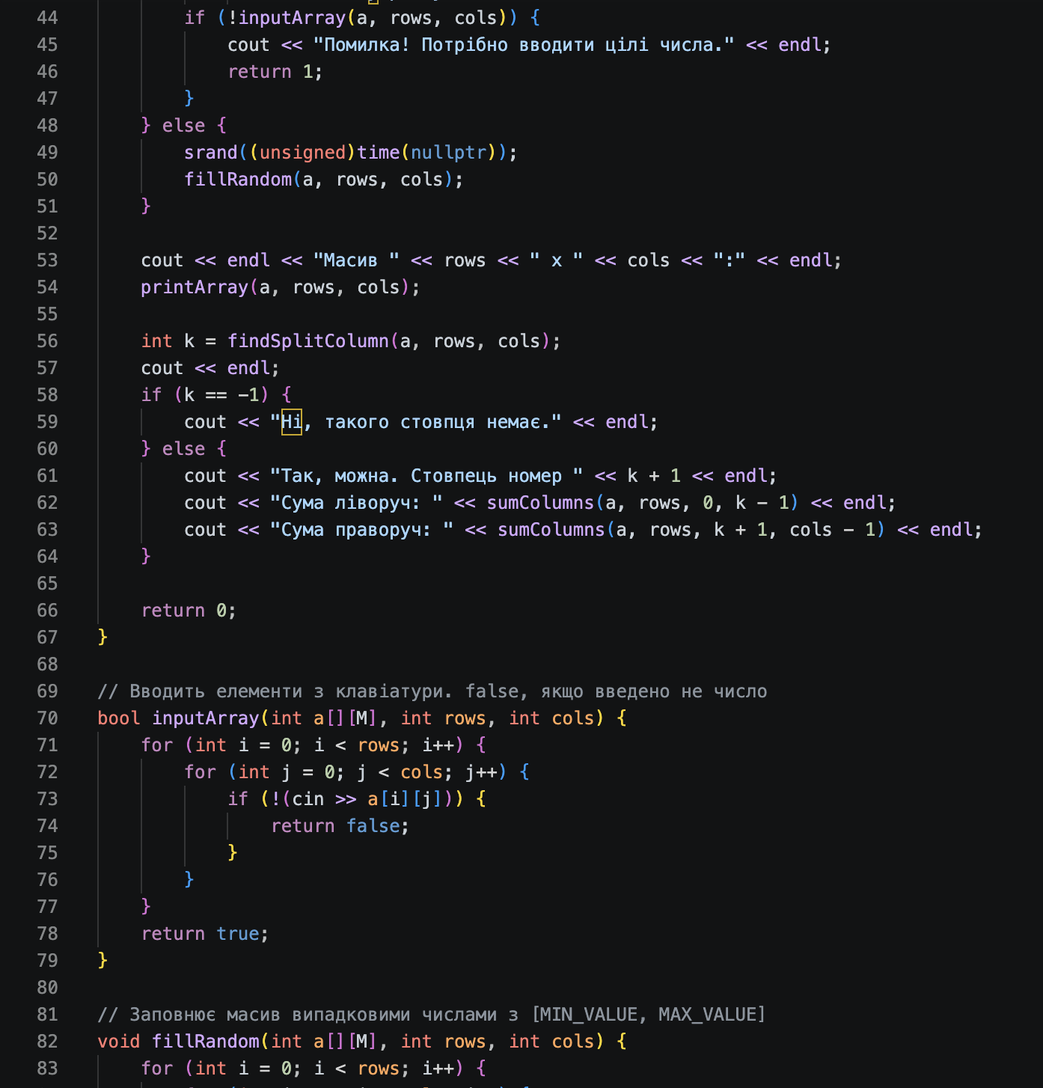
Рис 13. код до Lab 5
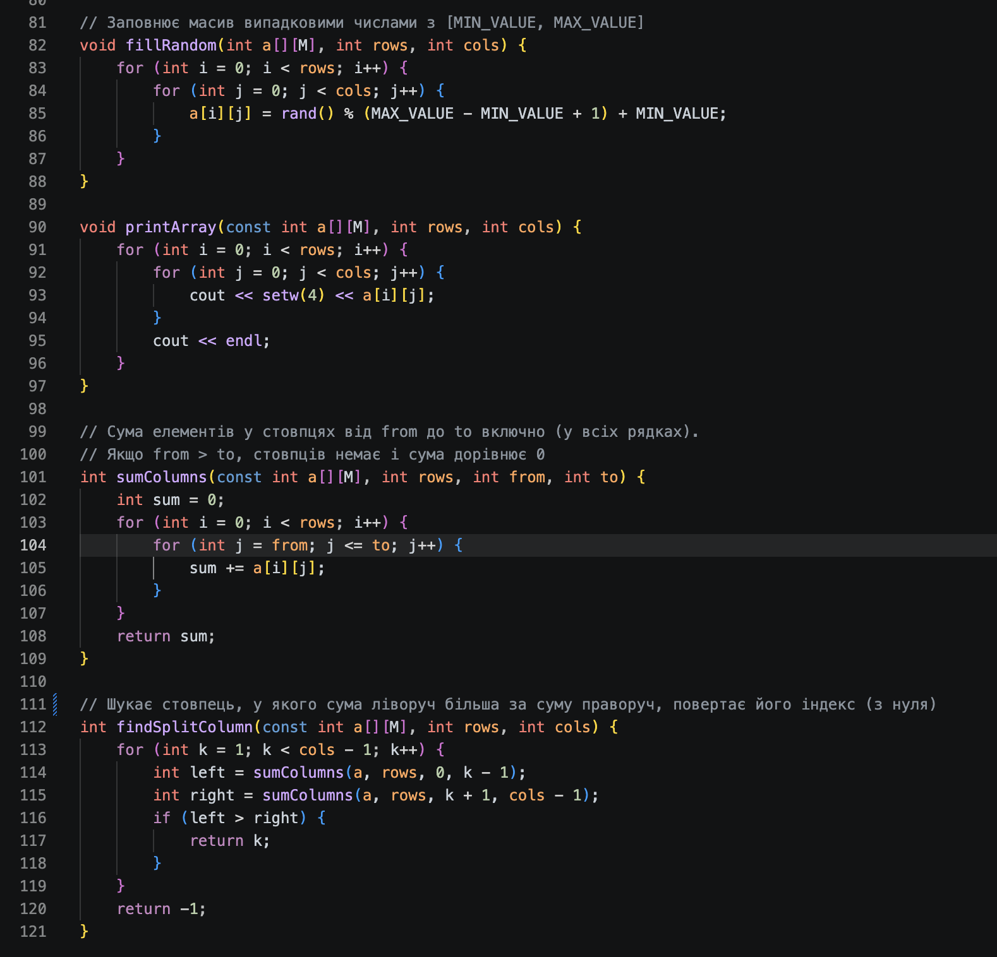
Рис 14. код до Lab 5

Посилання на файл коду в пулреквесті:
‎ai_12/olena_tsona/epic_4/lab_5_task_1_variant_13_olena_tsona.cpp‎
Завдання №5 Lab# programming: Algotester Lab 2
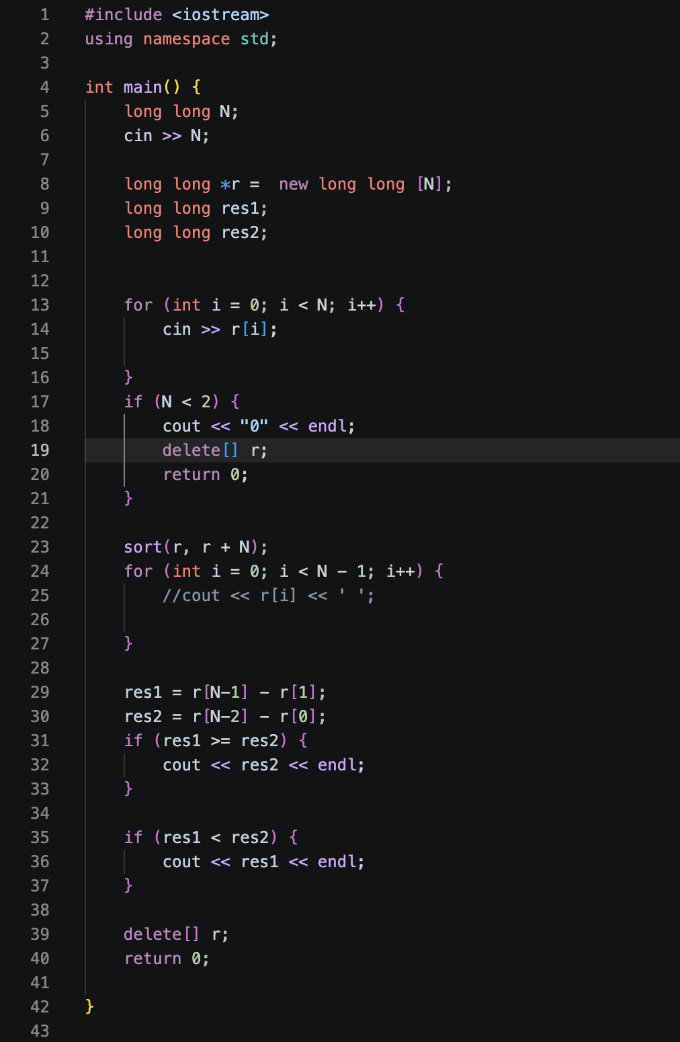
Рис 15. код до Algotester Lab 2

Посилання на файл коду в пулреквесті:
‎ai_12/olena_tsona/epic_4/algotester_task_2_variant_1_olena_tsona.cpp‎
Завдання №6 Lab# programming: Algotester Lab 3
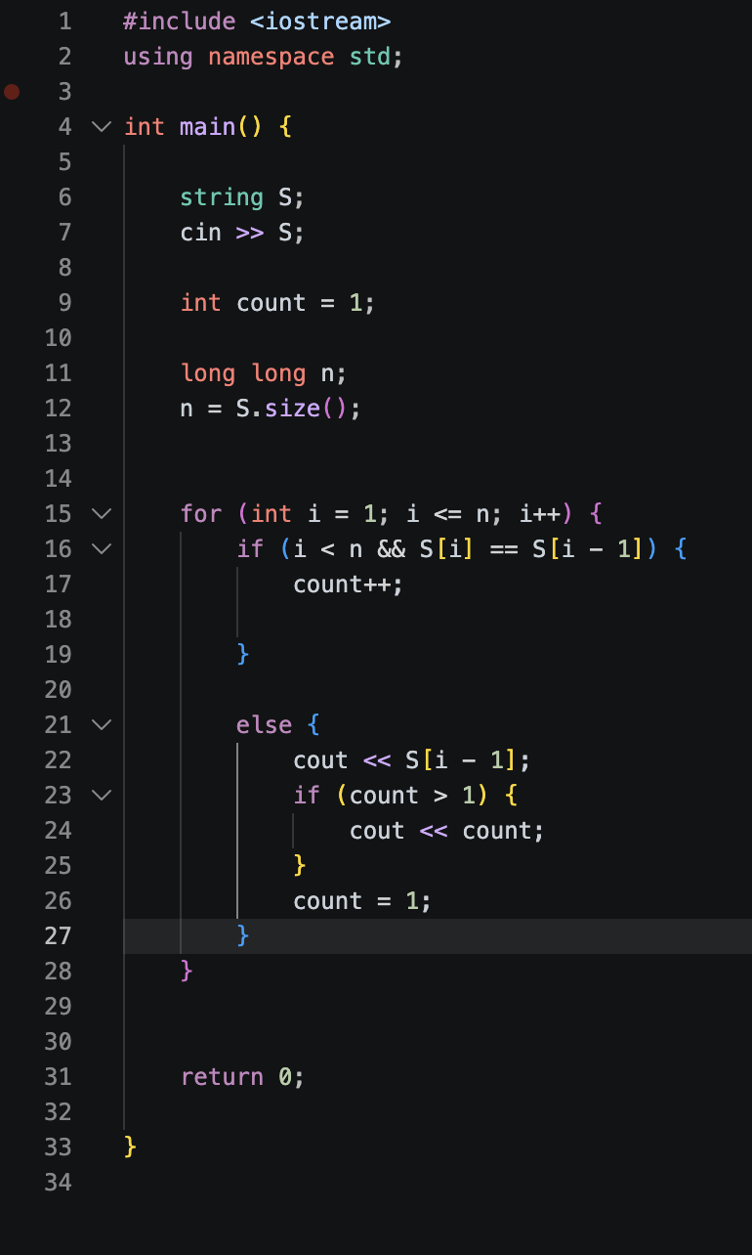
Рис 16. код до Algotester Lab 3

Посилання на файл коду в пулреквесті:
‎ai_12/olena_tsona/epic_4/algotester_task_3_variant_3_olena_tsona.cpp‎

Завдання №7 Practice# programming: Class Practice Task
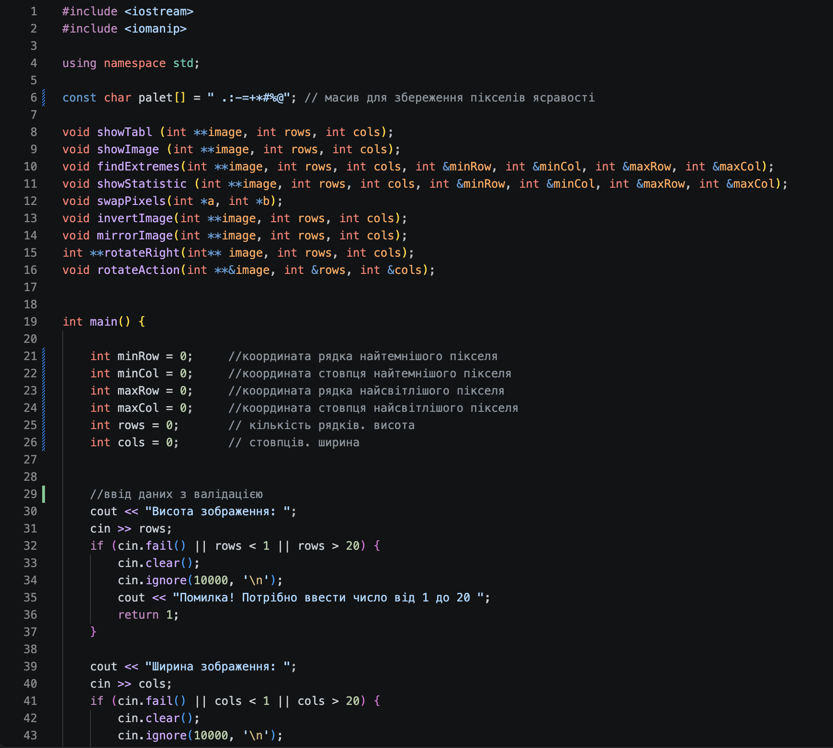
Рис 17. код до Class Practice Task
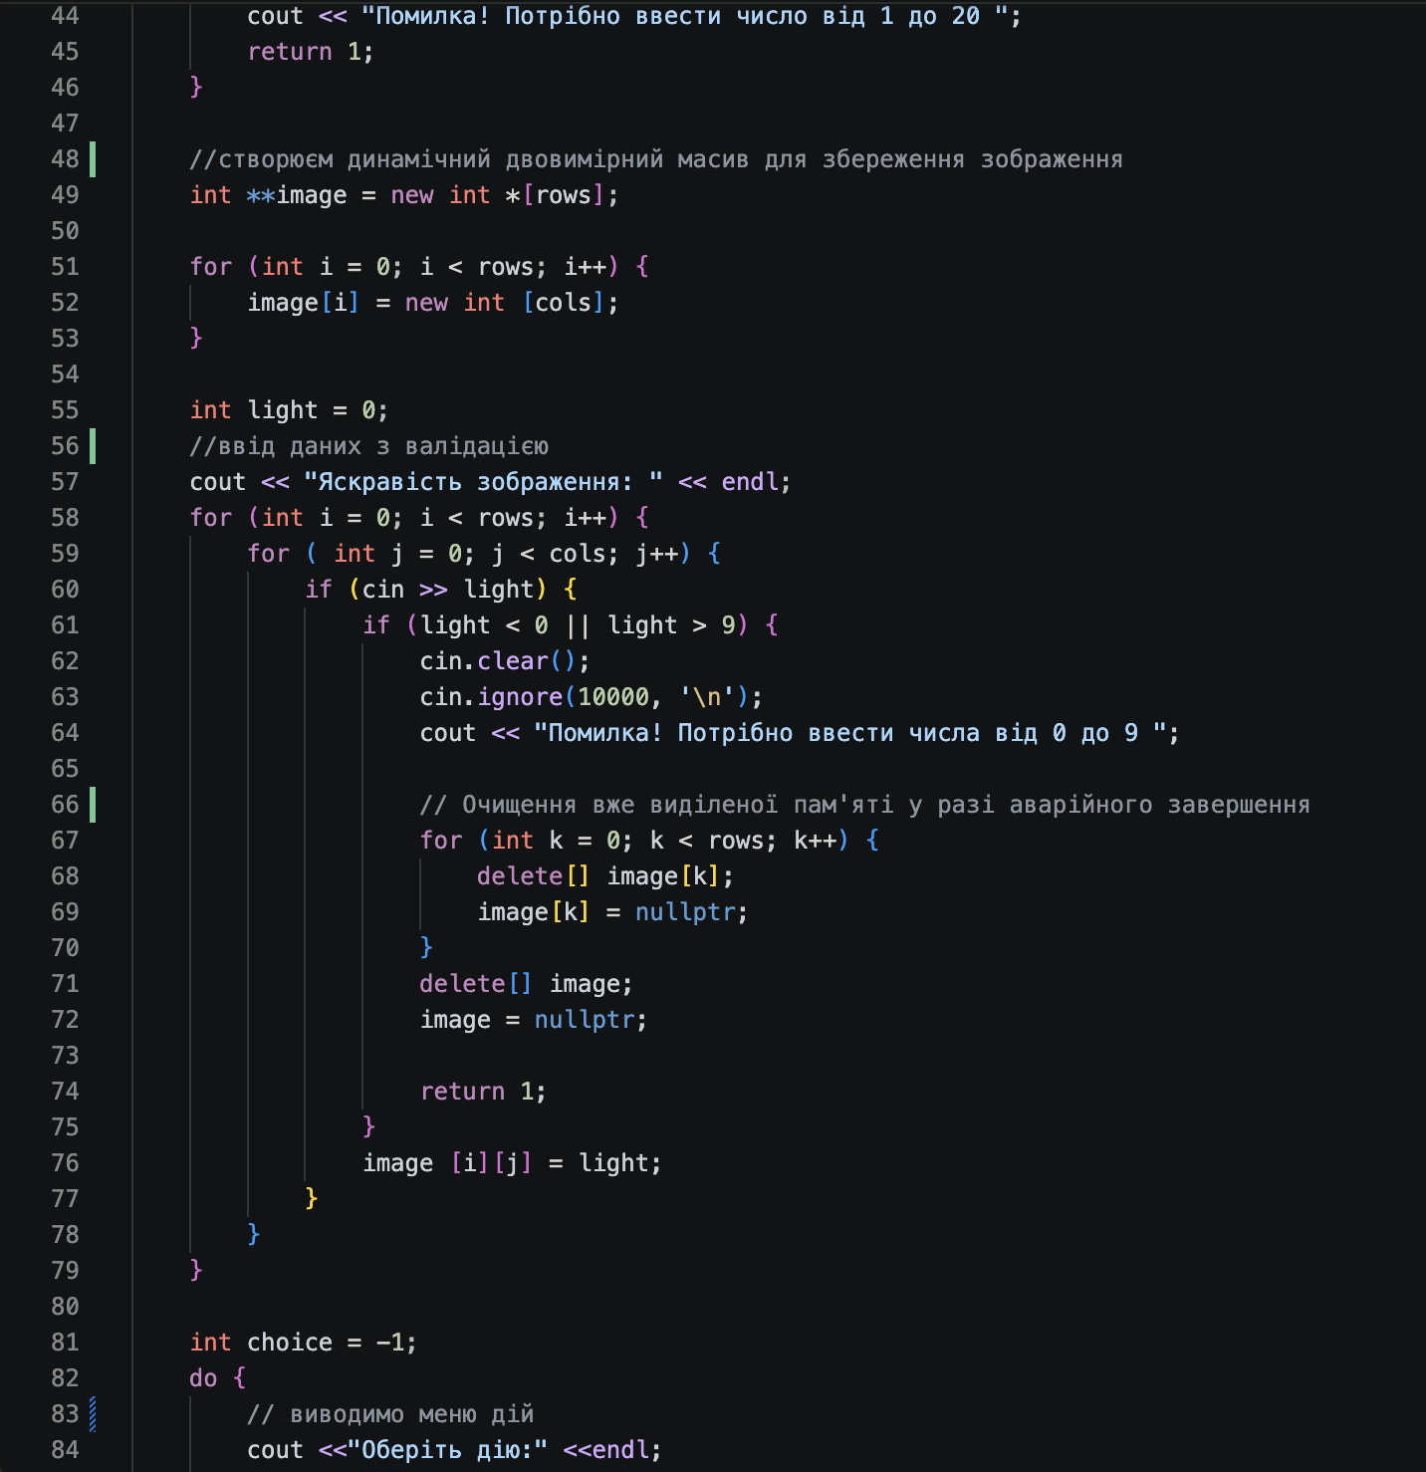
Рис 18. код до Class Practice Task
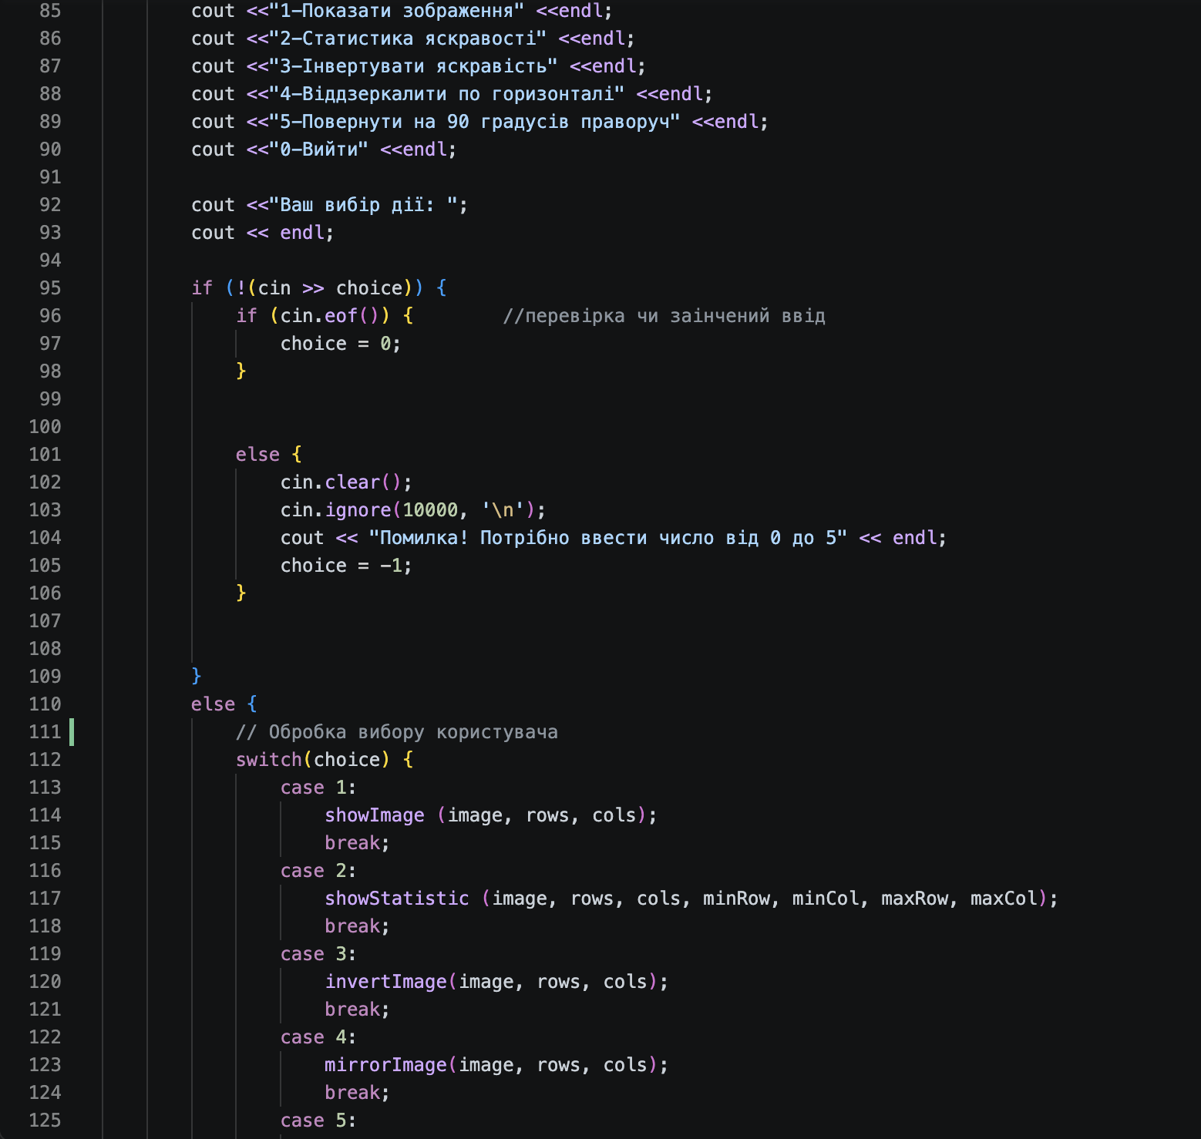
Рис 19. код до Class Practice Task
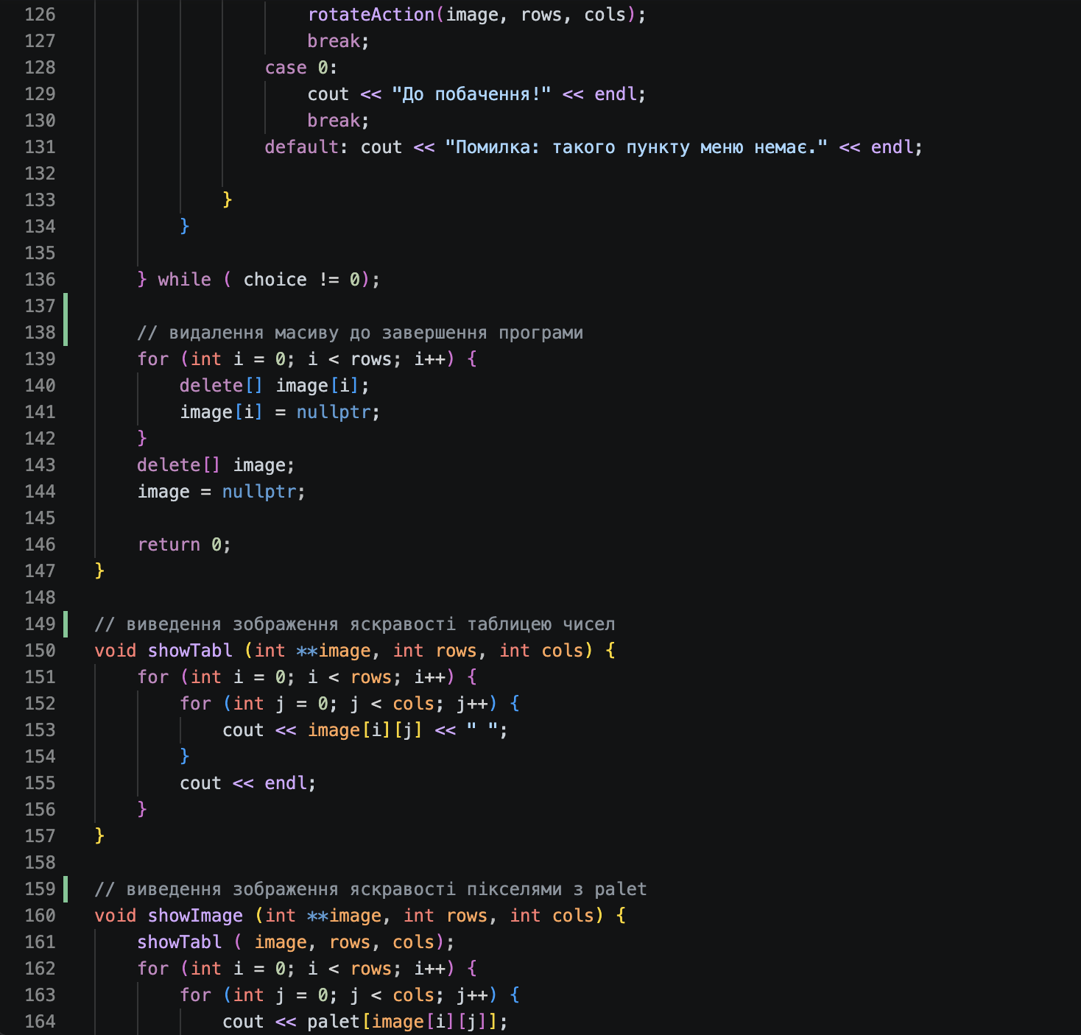
Рис 20. код до Class Practice Task
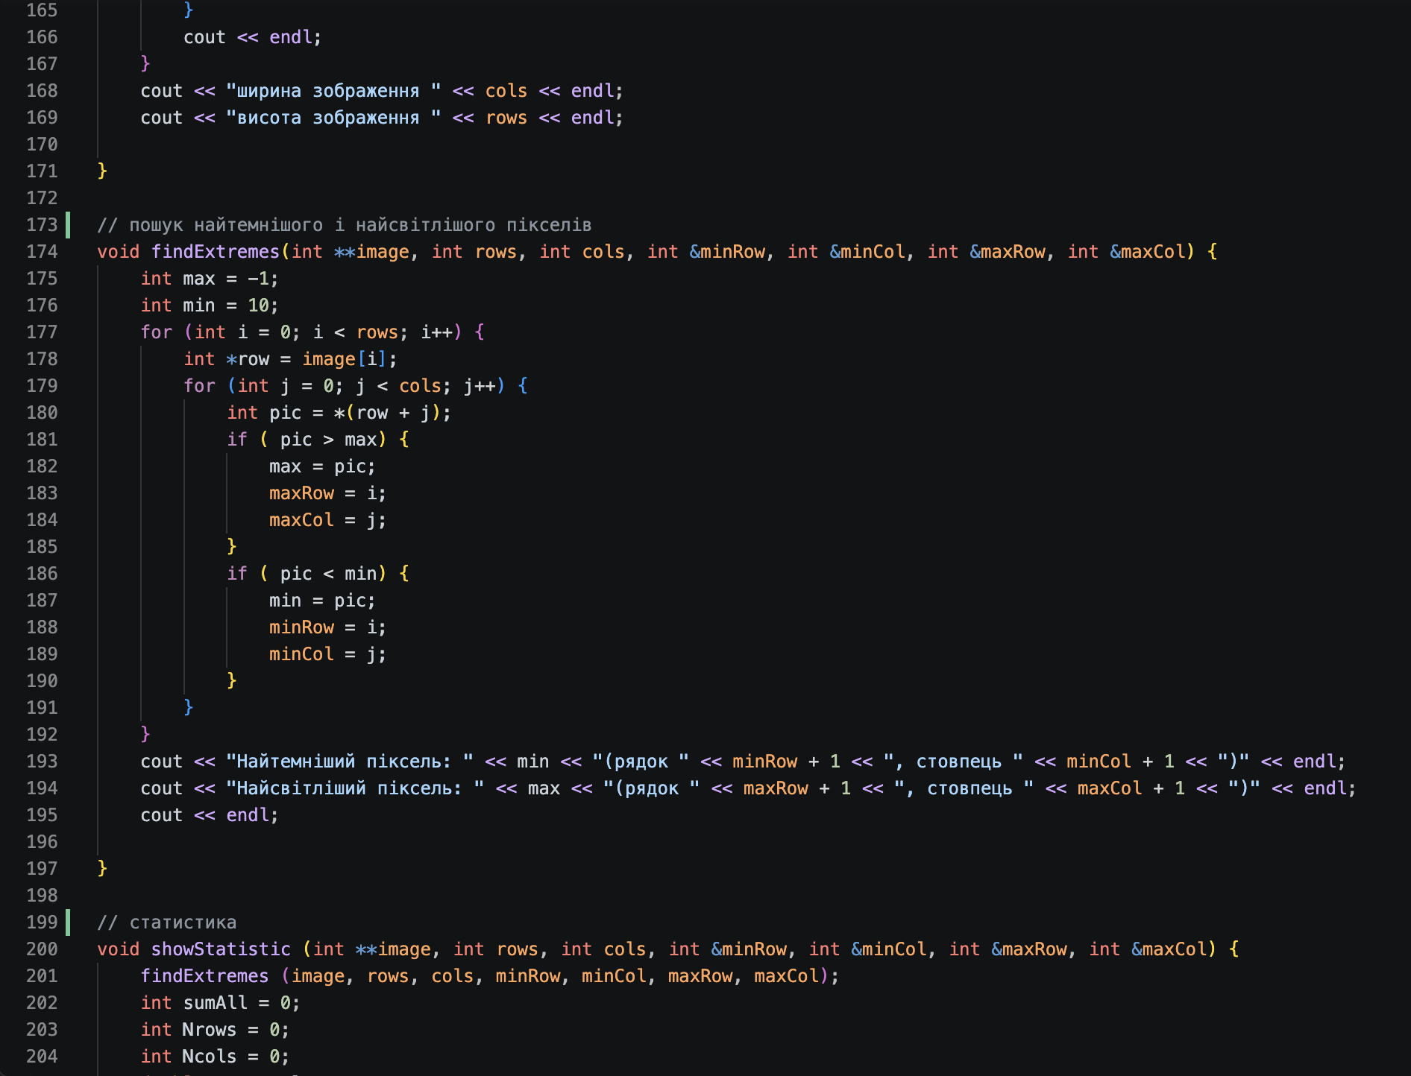
Рис 21. код до Class Practice Task
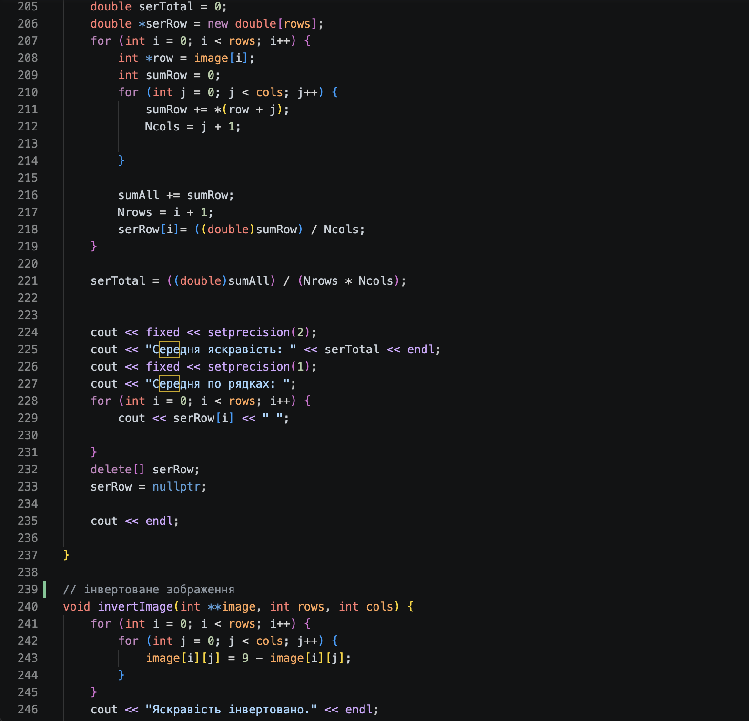
Рис 22. код до Class Practice Task
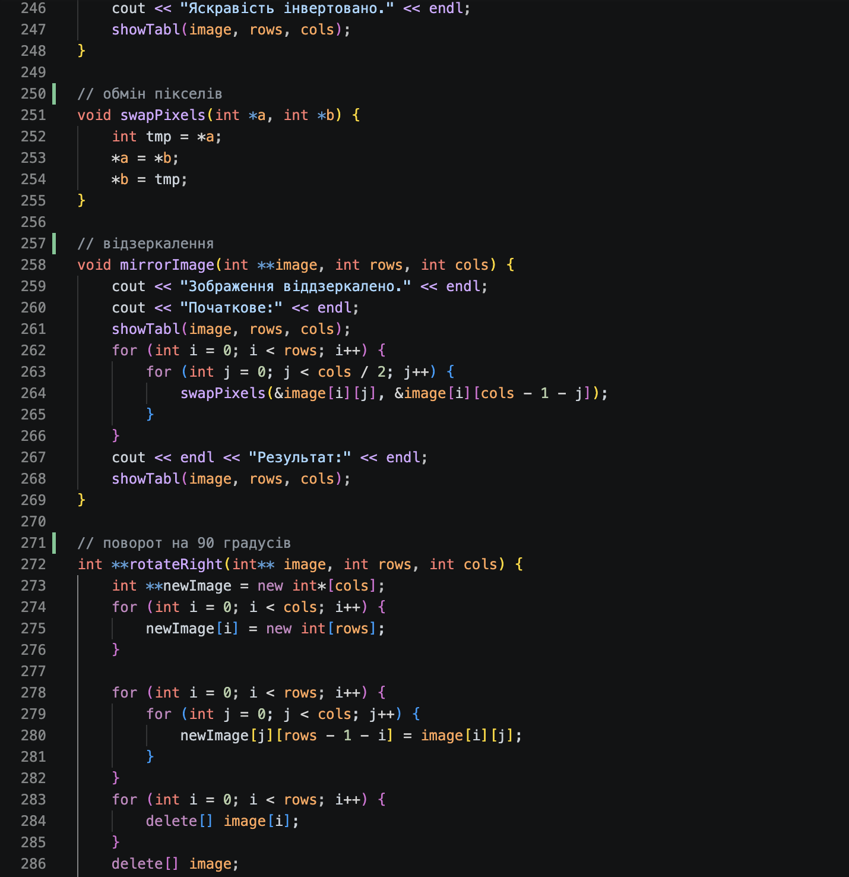
Рис 23. код до Class Practice Task
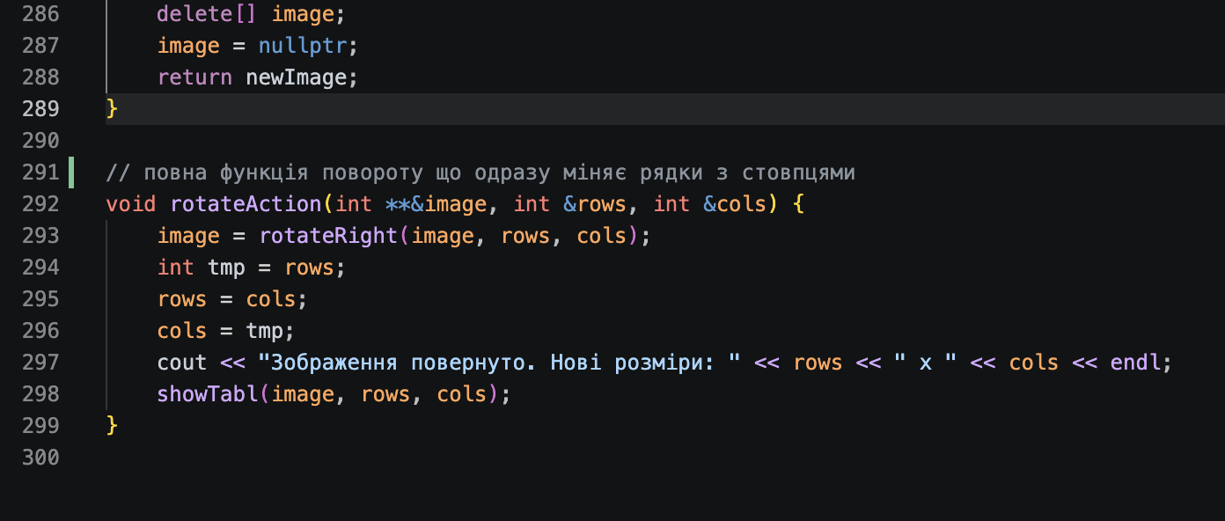
Рис 24. код до Class Practice Task

Посилання на файл коду в пулреквесті:
‎ai_12/olena_tsona/epic_4/practice_task_1_olena_tsona.cpp‎
Завдання №8.1 Practice# programming: Self Practice Task 1 (Algotester)
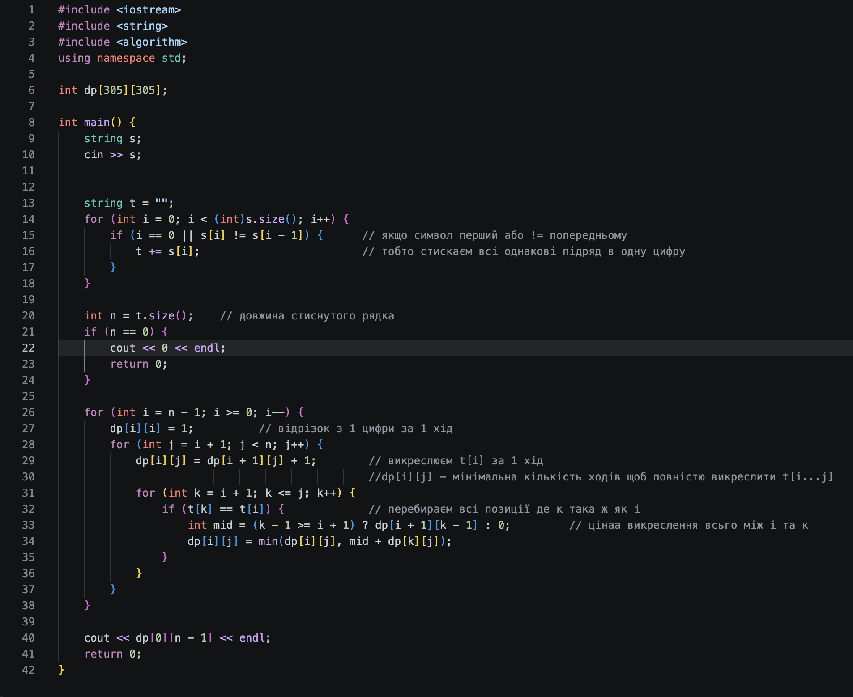
Рис 25. код до Self Practice Task 1

Посилання на файл коду в пулреквесті:
‎ai_12/olena_tsona/epic_4/self_practice_algotester_task_1_olena_tsona.cpp‎
Завдання №8.2 Practice# programming: Self Practice Task 2 (Algotester)
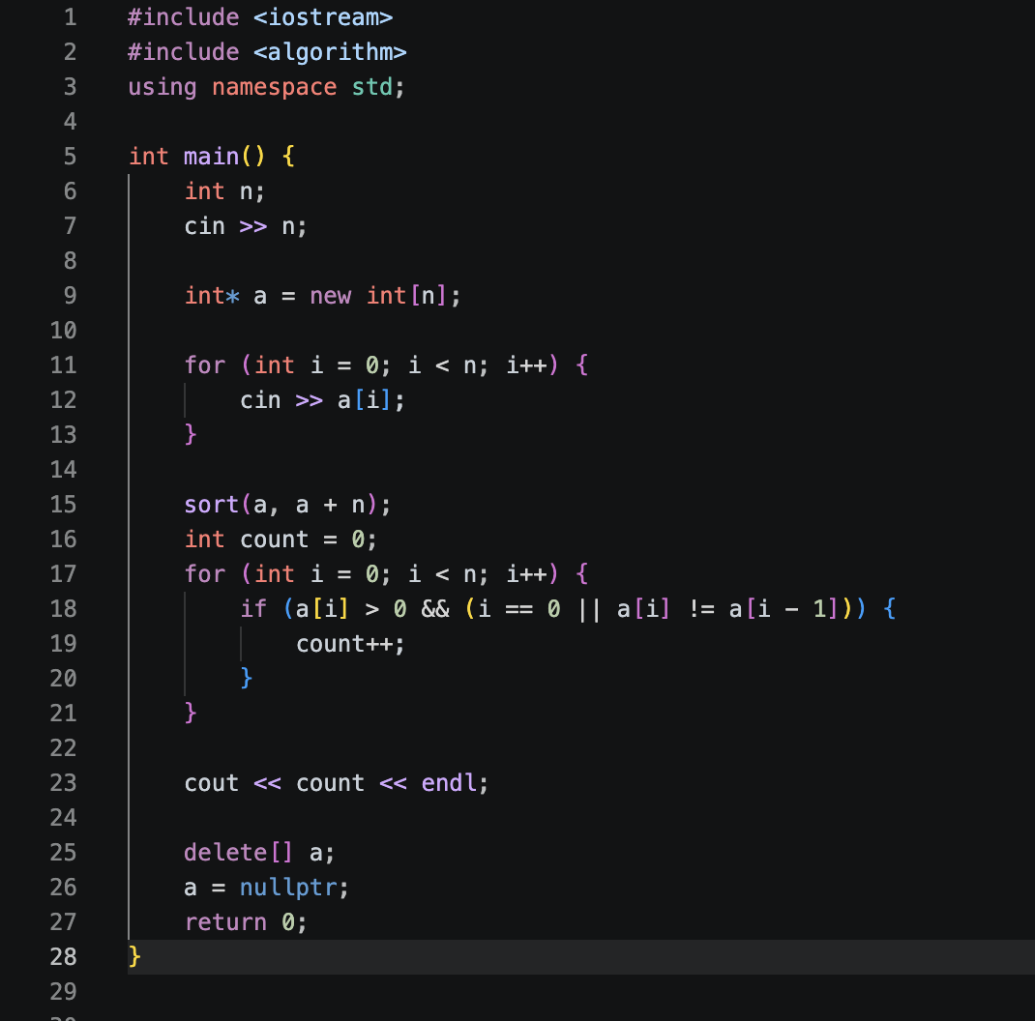
Рис 26. код до Self Practice Task 2

Посилання на файл коду в пулреквесті:
‎ai_12/olena_tsona/epic_4/self_practice_algotester_task_2_olena_tsona.cpp‎
Завдання №8.3 Practice# programming: Self Practice Task 3 (Algotester)
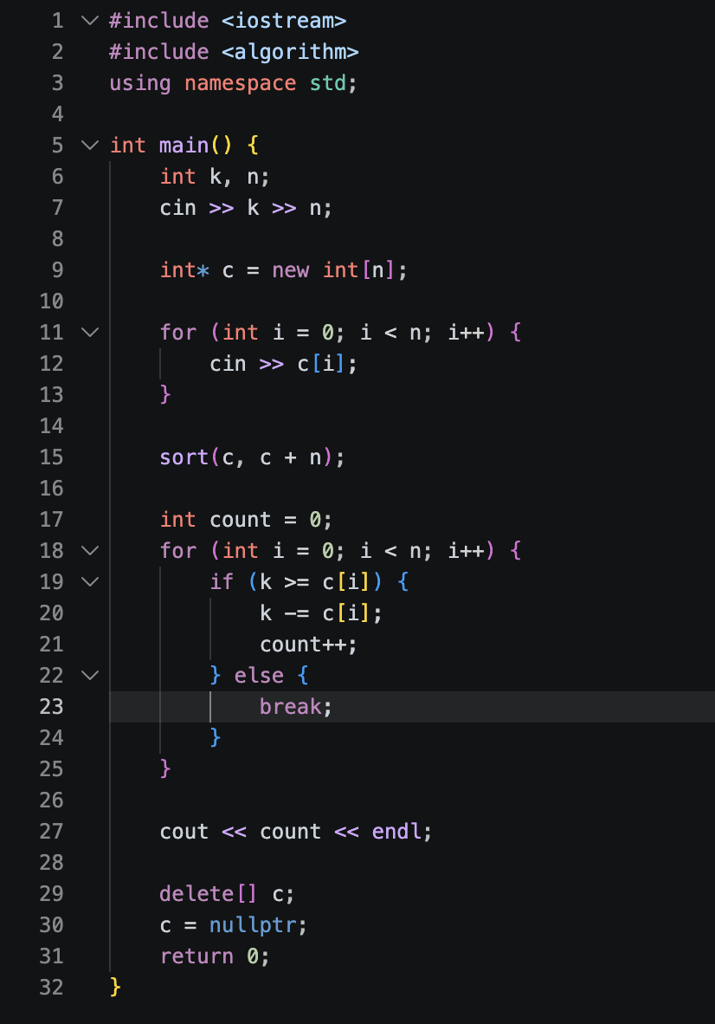
Рис 27. код до Self Practice Task 3

Посилання на файл коду в пулреквесті:
‎ai_12/olena_tsona/epic_4/self_practice_algotester_task_3_olena_tsona.cpp‎

5. Результати виконання завдань, тестування та фактично затрачений час:

Завдання №3 Lab# programming: Lab 4
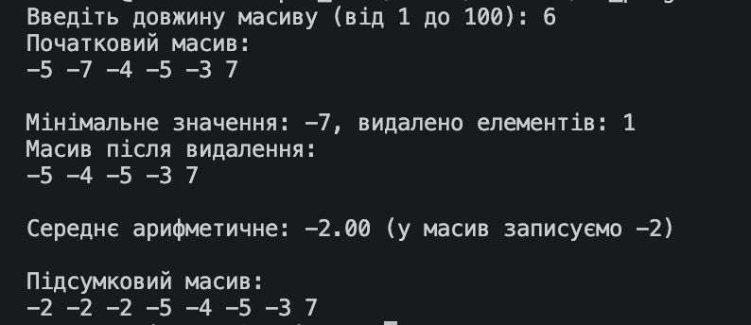
Рис 28. результат виконання коду до Lab 4

Час затрачений на виконання завдання: 1 година

Завдання №4 Lab# programming: Lab 5
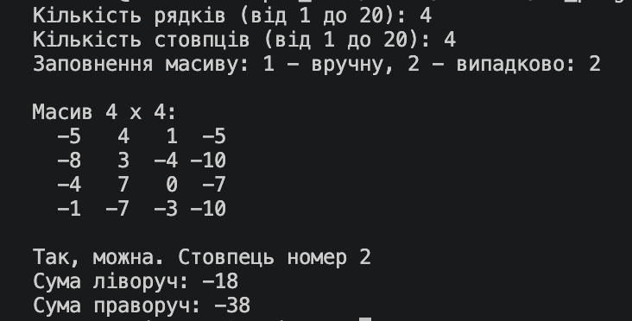
Рис 29. результат виконання коду до Lab 5

Час затрачений на виконання завдання: 1 година
Завдання №5 Lab# programming: Algotester Lab 2
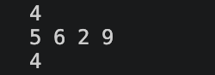
Рис 30. результат виконання коду до Algotester Lab 2

Час затрачений на виконання завдання: 30 хвилин

Завдання №6 Lab# programming: Algotester Lab 3
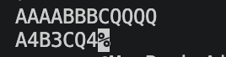
Рис 31. результат виконання коду до Algotester Lab 3

Час затрачений на виконання завдання: 1 година
Завдання №7 Practice# programming: Class Practice Task
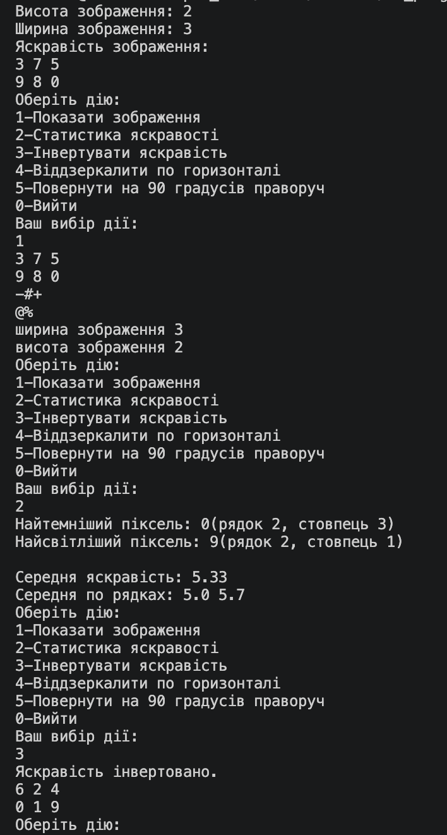
Рис 32. результат виконання коду до Class Practice Task
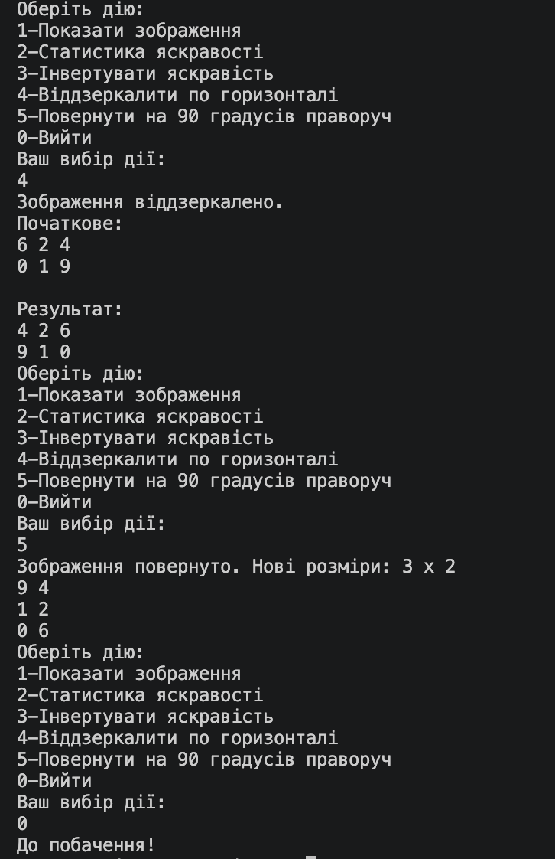
Рис 33. результат виконання коду до Class Practice Task

Час затрачений на виконання завдання: 7 годин
Завдання №8.1 Practice# programming: Self Practice Task 1 (Algotester)
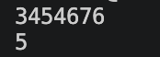
Рис 34. результат виконання коду до Self Practice Task 1

Час затрачений на виконання завдання: 2 години
Завдання №8.2 Practice# programming: Self Practice Task 2 (Algotester)
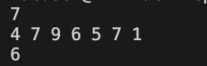
Рис 35. результат виконання коду до Self Practice Task 2

Час затрачений на виконання завдання: 40 хвилин

Завдання №8.3 Practice# programming: Self Practice Task 3 (Algotester)
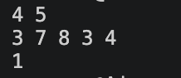
Рис 36. результат виконання коду до Self Practice Task 3

Час затрачений на виконання завдання: 40 хвилин

6. Кооперація з командою:
- Перша зустріч 22.10.2026
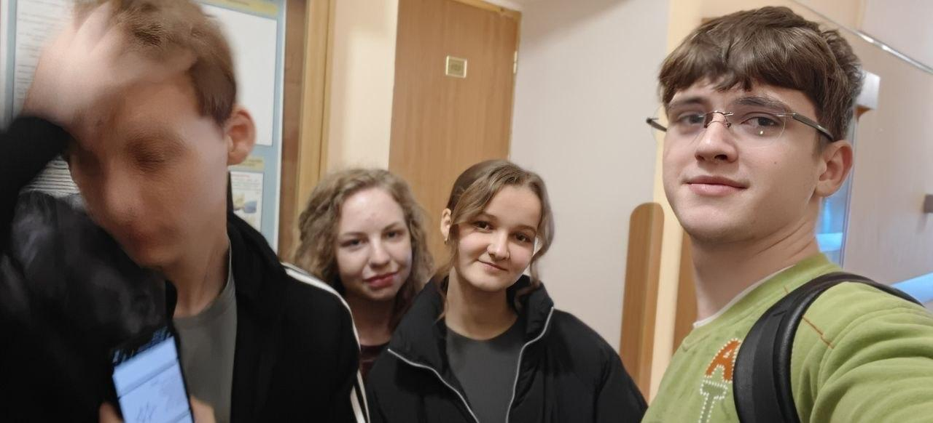
Рис 37. перша зустріч з командою

- Друга зустріч 24.10.2026
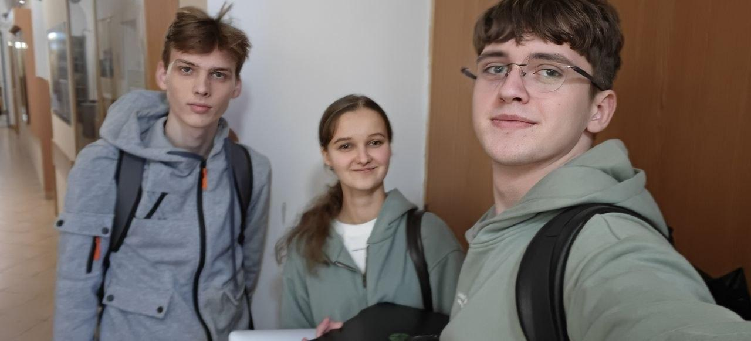
Рис 38. друга зустріч з командою

- Командна дошка Trello:
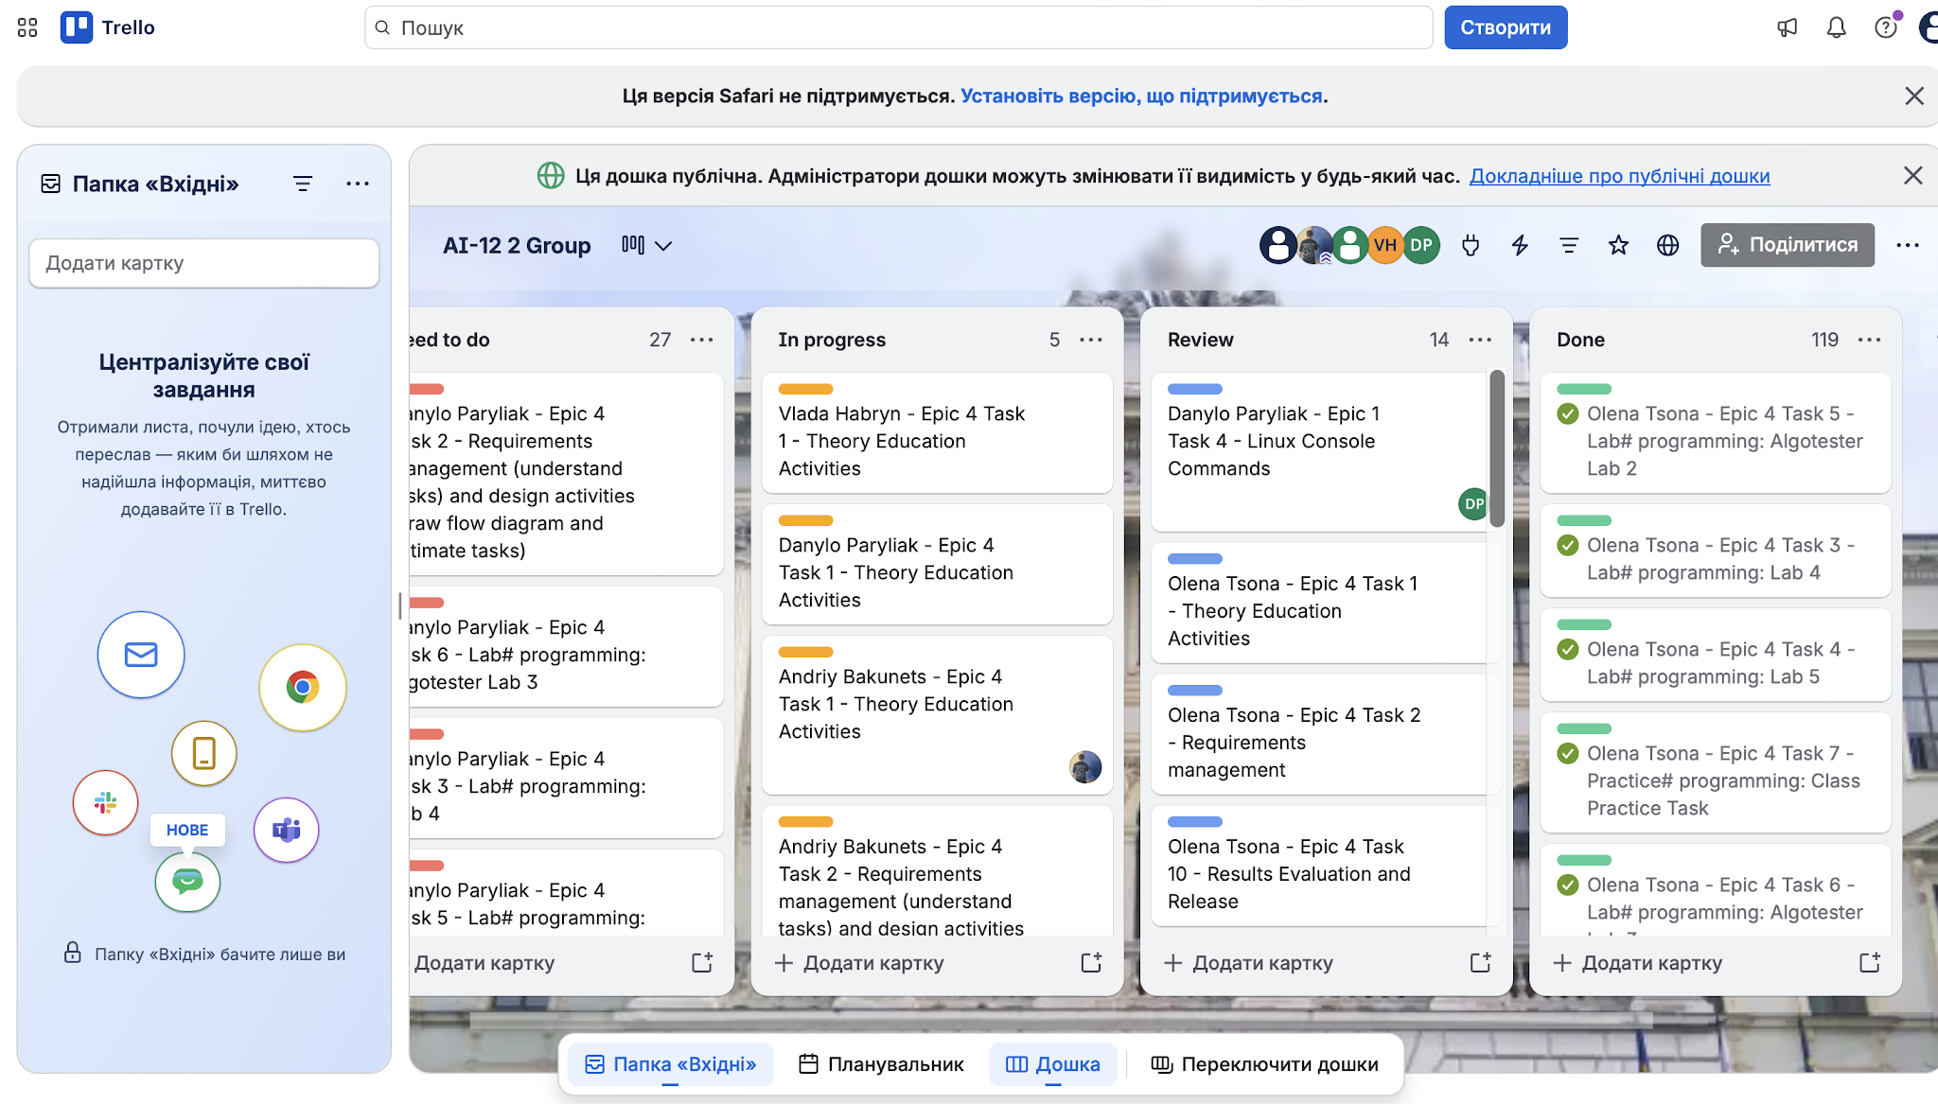

Рис 39. командна дошка Trello

- Код ревю пулреквестів учасників команди:
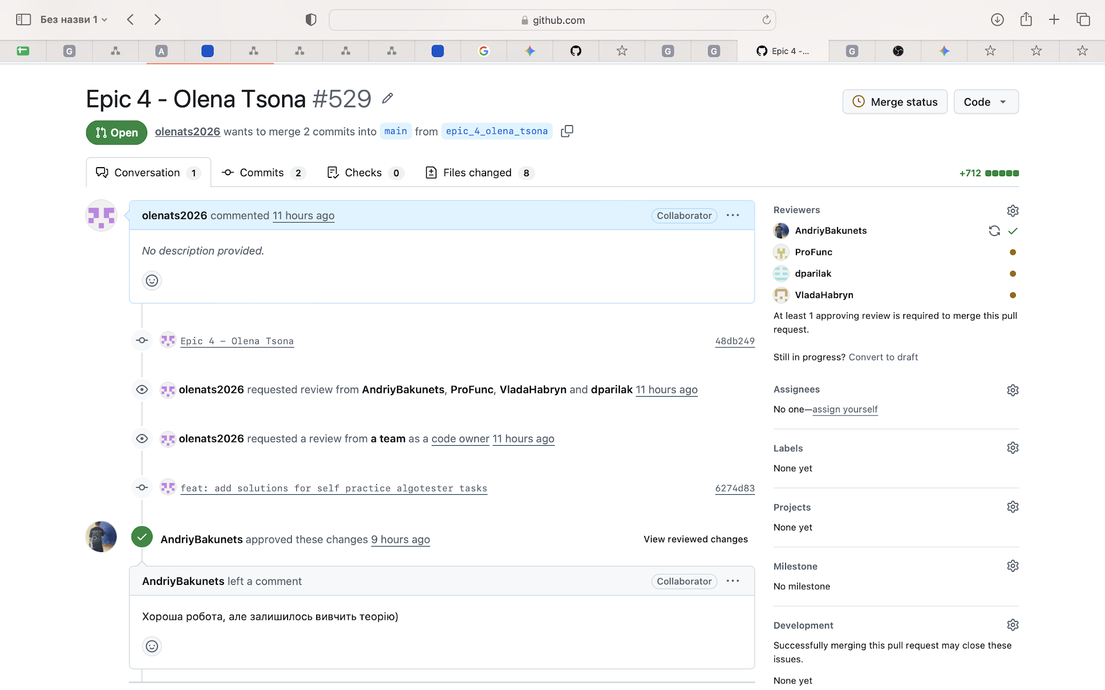

Рис 40. рев’ю учасників команди

Висновки:
Під час роботи над Епіком 4 було опрацьовано класи пам’яті у C++, статичні та динамічні масиви, вказівники та посилання, арифметику вказівників, двовимірні масиви, динамічне виділення пам’яті за допомогою операторів new та delete, а також алгоритми пошуку та сортування в масивах. Здобуті знання було закріплено під час виконання лабораторних і практичних завдань, розв’язання задач на платформі Algotester та оформлення результатів роботи.
Здобуті навички:
- Класи пам’яті: навчилася розрізняти статичну та динамічну пам’ять, розуміти, як працює стек і де зберігаються змінні програми. Зрозуміла, що динамічно виділену пам’ять потрібно вивільняти, щоб уникати її витоків.
- Вказівники: навчилася оголошувати вказівники, отримувати адресу змінної та розіменовувати вказівник. Зрозуміла взаємозв’язок між масивом і вказівником на його перший елемент.
- Арифметика вказівників: навчилася переміщатися масивом за допомогою операцій над вказівниками та звертатися до елементів масиву через вказівник.
- Посилання: зрозуміла відмінності між вказівниками та посиланнями, навчилася використовувати їх для передачі параметрів у функції.
- Двовимірні масиви: навчилася оголошувати та ініціалізувати двовимірні масиви, обходити їх за допомогою вкладених циклів, передавати у функції та застосовувати для розв’язання задач.
- Динамічні масиви: навчилася створювати динамічні масиви за допомогою оператора new, вивільняти пам’ять оператором delete, задавати розмір масиву під час виконання програми та передавати динамічні масиви у функції разом з їх розміром.
- Алгоритми обробки масивів: закріпила алгоритми пошуку та сортування в масивах, використання циклів і умовних операторів для їх обробки та інтеграцію масивів в алгоритми розв’язання практичних задач.
- Algotester: попрактикувалась в аналізі умов задач, розробці алгоритмів розв’язання та перевірці програм на тестових даних на платформі Algotester.
- Блок-схеми: попрактикувалась у створенні блок-схем алгоритмів у Draw.io, а також в оцінці часу виконання завдань.

